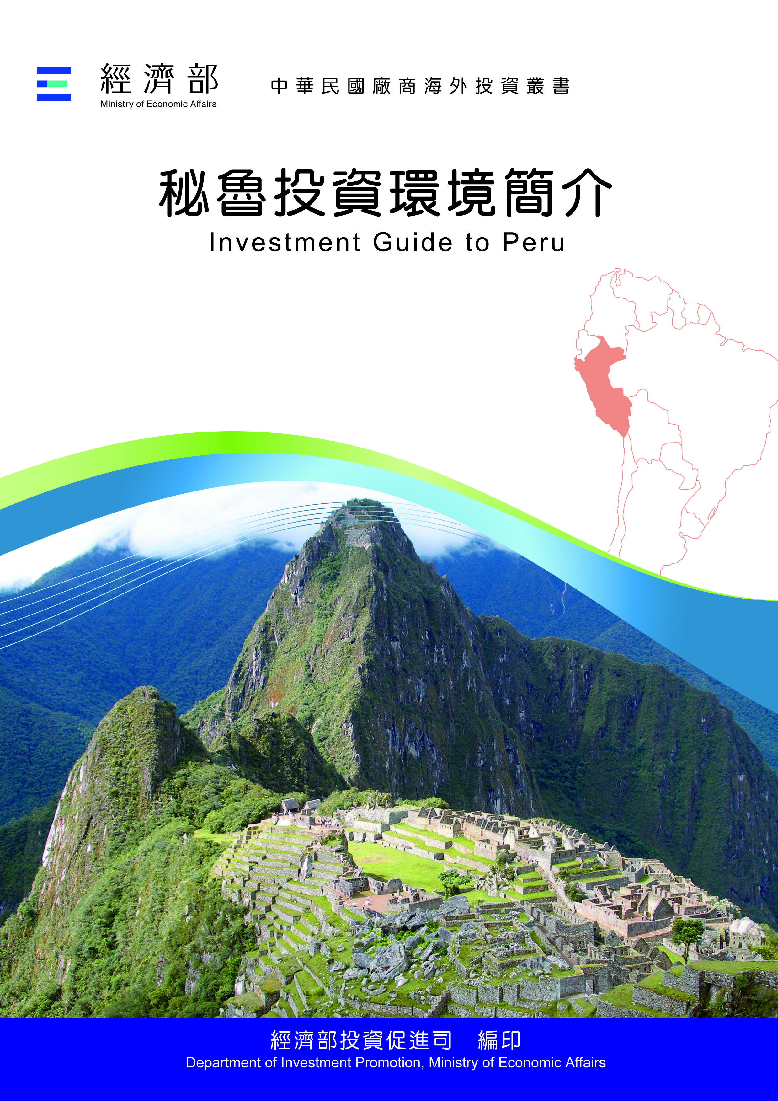
經濟部投資促進司 編印
Department of Investment Promotion, Ministry of Economic Affairs
中華民國１１３年９月

秘魯投資環境簡介
Investment Guide to Peru
經濟部投資促進司 編印
感謝駐秘魯代表處經濟組協助本書編撰

目 錄
第壹章 自然人文環境 1
第貳章 經濟環境 3
第參章 外商在當地經營現況及投資機會 25
第肆章 投資法規及程序 33
第伍章 租稅及金融制度 41
第陸章 基礎建設及成本 49
第柒章 勞工 55
第捌章 簽證、居留及移民 59
第玖章 結論 63
附錄一 我國在當地駐外單位及臺（華）商團體 65
附錄二 當地重要投資相關機構 66
附錄三 當地外人投資統計表 67
附錄四 我國廠商對當地國投資統計 68
附錄五 我國與秘魯簽訂投資促進合作協定 69

秘魯基本資料表
自 然 人 文
地理環境 | 北鄰厄瓜多和哥倫比亞，東與巴西和玻利維亞接壤，南接智利，西瀕太平洋。
國土面積 | 秘魯面積128萬5,220平方公里，相當臺灣之35倍，全國劃分為24個地區以及CALLAO特別行政區，各擁特殊自然景觀。
氣候 | 秘魯地形可分三大部分：沿岸區、高原區及亞馬遜林區，其氣候各異。沿岸區氣候溫和、濕度高、降水量低，但該區北部氣溫和降水量都較高；高原區夏季多雨，氣溫和濕度隨海拔高度上升而下降；亞馬遜林區溫暖多雨，但南端則冬季寒冷，且非四季皆有降雨。
種族 | 秘魯獨立後逐漸有來自西班牙、英格蘭、法國、德國、義大利等歐洲移民定居。奴隸制取消後，中國大陸自1850年代起大量移入秘魯境內，成為有較大影響力的族群，秘魯華人約占10%，多為廣東及福建等地移民，大部分已不懂中文。其他移民尚包括日本裔和非裔。
人口結構 | 3,373萬人（2023）
教育普及程度 | 識字率93.7%
語言 | 西班牙語，一些印第安土語在部分地區同時通用，其中最重要的是克丘亞語（QUECHUA），亦屬官方語言之一。
宗教 | 主要信仰為天主教
首都及重要城市 | 首都利馬（LIMA）、阿雷基帕（AREQUIPA）、特魯希略（TRUJILLO）、庫斯科（CUSCO）
政治體制 | 總統制，採三權分立
投資主管機關 | 經濟暨財政部（MEF）、投資促進委員會（Proinversion）
經 濟 概 況
幣制 | 新索爾（Nuevo Sol）
國內生產毛額 | 2,680.26億美元（2023）
經濟成長率 | -0.55%（2023）
平均國民所得 | US$ 7,670（2023）
匯率 | US$1 = S/3.7（2024.05.22）6.75%
利率 | 6.75%
通貨膨脹率 | 3.41%（2023）
消費者物價指數 | 111.9（2023）
外匯存底 | 761億美元（2023）
產值最高前五種產業 | 服務業、製造業、礦業、貿易業、建築業
出口總金額 | US$ 643億5,500萬（2023）
主要出口產品 | 銅礦石及精砂、其他未鍛造黃金、陰極及陰極形精煉銅、鋅礦石及精砂、魚粉、鐵礦石及其精砂、葡萄、鋅礦石及精砂、鮮藍莓、鉛礦石及精砂、酪梨、未焙製咖啡、銀礦及其精砂、液化天然氣、冷凍貝類、錫，非合金者
主要出口國家 | 中國大陸、美國、日本、加拿大、南韓、印度、英國、瑞士、荷蘭。
進口總金額 | US$ 487億5,412萬（2023）
主要進口產品 | 煤油、蜂巢式網路或其他無線網路電話、石油原油及自瀝青質提煉出之原油、飼料用玉蜀黍、攜帶式自動資料處理機、其他石化油類、提煉黃豆油所產之油渣餅、飼料用豆渣餅（大豆餅）、口罩、小客車、人用藥劑製品、其他輕油及其配製品
主要進口國家 | 美國、中國大陸、西班牙、香港、瑞士、巴西、烏拉圭、智利、新加坡、南韓。

第壹章 自然人文環境
一、自然環境
秘魯面積128萬5,220平方公里，人口3,373萬，北鄰厄瓜多和哥倫比亞，東與巴西和玻利維亞接壤，南接智利，西瀕太平洋。
秘魯經濟區依地形可劃分為三區：沿岸、高原、亞馬遜林區，沿岸區氣候溫和、濕度高但降雨量低，北部沿岸氣溫和降雨量則較高；高原區夏季多雨，氣溫和濕度隨海拔高度上升而下降；亞馬遜林區溫暖多雨，但南端則冬季寒冷，且非四季皆有降雨。
二、人文及社會環境
秘魯獨立後逐漸有來自英格蘭、法國、德國、義大利和西班牙的歐洲移民定居。奴隸制取消後，中國大陸自1850年代起大量移入秘魯境內，成為有較大影響力的族群。秘魯華人約占10%，多為廣東及福建等地移民，大部分已不懂中文。其他移民尚包括非裔和日本裔。當地官方語言為西班牙文，一些印第安土語在部分地區同時通用，其中最重要的是克丘亞語（Quechua）。主要信仰為天主教。
三、政治環境
（一）政治體制
１、國體：共和國。
２、政體：總統制，行政、立法、司法三權分立；總統直接任命總理，並參考總理的意見任命內閣成員。
３、總統：下設副總統，直接民選，任期5年，不得連選連任，惟現任總統可於卸任後隔任再次參選。本次任期（2021年7月28日至2026年7月27日）之民選總統卡斯迪優（Pedro Castillo）於2022年12月7日因違憲解散國會失敗後遭國會罷免入獄，現由其副手柏狄娜（Dina Boluarte）接任總統職務。
４、國會：國會實行一院制，由130名議員組成，議員每屆任期為5年，不得連任。現任國會於2021年7月28日上任。
５、司法：司法權屬各級法院。
（二）政黨概況
主要政黨為我們是秘魯黨（Somos Perú）、人民力量黨（Fuerza Popular）、自由秘魯黨（Perú Libre）、廣泛陣線黨（Frente Amplio）、秘魯改變黨（Peruanos por el Cambio）、秘魯進步聯盟黨（Alianza para el Progreso de Peru, APP）、人民聯盟黨（Alianza Popular）、人民行動黨（Acción Popular）等。
（三）政治現況
2021年7月28日民選上任之左派前總統卡斯迪優（Pedro Castillo），因不具備從政經驗，2022年12月7日因違憲解散國會失敗後遭國會罷免入獄，現由其副手柏狄娜（Dina Boluarte）接任總統職務。

第貳章 經濟環境
一、經濟概況
（一）總體概況
秘魯屬開發中國家，經濟採開放、低關稅之貿易政策，礦業為主要出口項目占出口總額六成。秘魯是WTO創始成員，向支持自由貿易，已簽署22個貿易協定，為CPTPP及太平洋聯盟（PA）等重要區域經濟體成員，其FTA涵蓋率達91%，銷往中國大陸、美國、歐盟、英國等60餘國享免稅待遇。
近十年GDP平均成長為4.5%，從2009年起，該國為拉美地區成長最快的國家之一，然近年受到國內及國際局勢變動，該國經濟情勢亦跟著大起大落，其中2020年受「嚴重特殊傳染性肺炎」（COVID-19）疫情影響，經濟大幅衰退11%、2021年受惠於原物料價格攀升大幅成長13.5%、2022年隨著全球局勢回穩小幅成長2.7%、2023年受全球通貨膨脹、氣候暖化等因素影響，經濟衰退0.55%。
2023年秘魯GDP為2,680.26億美元，國民平均所得為7,670美元，最低薪資為每月1,025秘幣（約290美元）。境內貧富差距問題嚴重，貧窮人口占總人口27.5%超過920萬人，無契約之非正規臨時性勞工比例高達78%，政府長年無法有效解決此等問題；占99%之微中小企業多面臨轉型危機，尤其秘魯高度仰賴之觀光業仍未恢復疫情前水準，公私投資不振等問題均影響經濟正常發展。

（二）投資概況
依據秘魯促進投資委員會統計，1980〜2023年累計秘魯外人投資額達301億美元，其中以礦業投資之金額最高占23%，次為金融業22%、通訊業18.3%、能源11.6%、工業11.4%、服務業4.3%、商業2.7%、石油業2.3%；主要投資來源國為英國（21%）、西班牙（17.3%）、智利（12%）、美國（10.7%）等。
（三）貿易概況
2023年貿易總額為1,131億美元，雖較前年衰退4.4%，然在出口方面則連三年創歷史新高達643億美元（+1.1%），進口額為487億美元（-10.8%）。中國大陸為秘魯最大貿易國及外資來源國，據秘魯官方統計數據，2023年秘中雙邊貿易總額為358億美元，為臺秘雙邊貿易額6.4億美元之56倍。
就出口方面，2023年出口總額超過643億元（+1.1%），其中占出口六成之礦產成長11.4%。其他主要出口產業包括農產品（占16%）成長4.2%、石油暨天然氣（占6.5%）衰退32.4%、漁業（占5%）衰退27.4%等。主要出口目的國為中國大陸（占36%）、美國（14%）、歐盟（11%）、加拿大（5%）、印度（4%）。
就進口方面，去年進口總額487億美元（-10.8%），主要進口項目包括中間財（占50%）如燃油（占17%）衰退16.8%、禽業（占3.5%）衰退8.6%、塑膠原料（占3.2%）衰退31.3%，以及資本財（28%）如機械設備（占15.5%）衰退1.6%、交通工具（占7.4%）成長4%，消費財（占22%）如成衣（占3.3%）衰退7.5%、食品（占2.4%）成長10.7%。主要進口來源國為美國（占26.5%）、中國大陸（13%）、西班牙（占5%）。
（四）產業發展概況
據秘魯統計局資料，2023年秘魯各主要行業GDP占比如下：製造業12.2%、石化礦業12%、汽機車服務業10.8%、建築業6.2%、公共支出及國防5.7%、農業5.6%、金融服務業4.7%、資通訊服務業5.1%、漁業0.3%。
（五）匯率
目前（2024年5月）兌換率為1美元兌3.7索爾，為拉美最穩定匯率。
二、天然資源
（一）農業
秘魯農產品出口占總出口16%。主要出口農產品為葡萄、藍莓、酪梨、咖啡、蘆筍、芒果、可可、蔾麥、薑等。
藍莓（2023年出口17.02億美元，成長25.6%）：秘魯自2012年投入種植藍莓至今，該項農作產量每年以206%速率成長，2020年起已超越智利成為全球最大藍莓出口國。目前該國最大藍莓產地在La Libertad及Lambayeque地區，主要出口市場為美國、荷蘭及中國大陸；秘魯政府持續積極開拓印度、日本及臺灣等亞洲市場，並於2020年9月起獲准輸往我國，2021年出口臺灣金額為241萬美元，2022年更高達983萬美元（+307%），2023年則為831萬美元。
葡萄（2023年出口17.45億美元，成長29.7%）：自2022年起秘魯生鮮葡萄成為全球第1大葡萄出口國，主要產地在南部Ica省及北部Piura省，產量占秘全國葡萄出口額85%，主要出口市場為美國、歐盟及中國大陸。2023年出口臺灣2,290萬美元。
咖啡（2023年出口8.3億美元，衰退32.9%）：秘魯約有40萬多公頃土地種植咖啡，咖啡總生產量約36萬噸，為全球20大咖啡生產國之一。秘魯咖啡業相關供應鏈包括生產種植、貿易運輸、經銷、烘焙等就業人數高達200萬人，為秘魯20多萬家庭生計來源，又大多為小型生產者。2023年出口臺灣81.2萬美元。
此外，秘魯近幾年亦積極拓展「超級食品」（Superfood）如藜麥（Quinua）及瑪卡（Maca）等，主要出口市場為美國、加拿大、法國、日本及巴西等，目前亦積極布局亞洲市場，其中在臺灣提及超級食品即可直接聯想至秘魯。
（二）漁業
秘魯漁業出口占總出口5%（29億美元，衰退27.4%），其中魚粉占1.4%、魷魚1.3%、魚油0.4%、魚類0.4%、蝦類0.4%等。
魚粉（2023年出口9億美元，衰退50%）：秘魯漁業捕撈魚種以鯷魚為最大宗，亦是製作魚粉之主要原料，年均鯷魚捕獲量達108萬噸，然而2023年受聖嬰現象影響，僅捕撈60.8萬噸，主要出口市場為中國大陸（占總出口75%）、德國、日本及越南。2023年出口臺灣1,180萬美元。
秘魯漁業重要捕撈品種依序為鯷魚（占總產量83%）、鯖魚（1.8%）、鱈魚（1.4%），扇貝及魷魚亦為重要漁獲，為避免鯷魚捕撈過度及永續性，秘魯生產部每年均限制捕撈季節及捕撈數量。主要以冷凍海鮮形式出口，次以罐頭及醃製品形式出口。其他產品如冷凍海鮮、貝類及魷魚類加工品之出口額約占38%，出口市場為美國（占總出口額20.6%）、奈及利亞（13%）、俄羅斯（9.5%）、日本（9.2%）及中國大陸（8.8%）。
（三）礦業
秘魯礦產資源十分豐富，蘊藏總量居全世界第7位，主要礦產有銅、鉛、鋅、金、銀、鐵、鎢、錳、錫、銻等，其中銀產量居世界第1位，銅、鋅產量居世界第2位，錫、鉍、銻居第3位，鉛居第4位，黃金居第5位（拉美第1位）。
依據秘魯能源礦業部（MEM）資料，秘魯礦區面積總計約占秘魯領土的14%，主要礦藏之蘊藏量分別為：銅礦8,122萬噸、黃金8,000萬盎司、鋅礦2,854萬噸、鉛礦600萬噸、銀328萬盎司，礦業就業人口分布地區前3名為Arequipa、Junin及Moquegua地區。
2023年秘魯礦產出口占總出口額約63%（405億美元，成長11.4%），主要出口礦產為銅（占總出口額35%）、黃金（13%）、鋅（3.5%）、鐵（2.6%）。
銅礦（2023年出口230億美元，成長16.8%）：Arequipa為最大銅礦區，產量占全國19%；Ancash位居第2位，產量占全國19%；Apurimac位居第3位，產量占全國15%。重要銅礦場為：南方礦業在Arequipa區塔克納的Topepala（占總產量16%）、Ancash區的Antamina礦場（占總產量18%）、Apurimac區的Las Bambas礦場（占總產量之17%）等。
中國大陸係秘魯礦區最大投資國，投資金額達104億美元，資本主要集中在Arequipa省的Pampa de Pongo、Don Javier，Cajamarca省的Galeno、Ica省的Explotacion de Relaves、Marcona，Piura省的Rio Blanco，Junin省的Toromocho等7大礦區。
中國大陸國企「五礦資源有限公司（MMG）」所有之「拉斯邦巴斯（Las Bambas）」露天銅礦產區，自2014年4月以約60億美元代價向瑞士Glencore公司收購，該中資公司營收來源近8成來自本礦區，惟該礦區長期面臨當地住民封鎖道路索取環境破壞之損失，影響礦區正常運作。2022年該區域產量僅29.2萬公噸，較2017年之45.4萬公噸明顯下滑，損失約4億美元。2023年則恢復滿載生產，產量約50萬公噸。
在鋰礦部分，據「美國地質調查局」（USGS）數據，玻利維亞（2,100萬噸）、阿根廷（2,000萬噸）及智利（1,100萬噸）三國因蘊藏全球85%鋰礦被稱「鋰三角」，然秘魯近期探勘屢見新發現，從2019年之蘊藏量88萬噸，現已發現超過500萬噸，重要性逐步提升，然秘魯目前仍在探勘階段，恐於2027年才有公司獲開挖許可，進度遠遠落後鄰國。
秘魯主要礦商：
金 | - Minera Barrick Misquichilca  - Minero Horinzonte  - La Arena  - Poderosa  - Minera Yanacocha
銀 | - Antamina  - Minera Chinalco Peru  - Volcan  - Minas Buenaventuras
銅 | - Siciedad Minera Cerro Verde  - Las Bambas  - Antamina  - Southern Peru Copper Crop.  - Antapaccay  - Minera Chinalco Peru
鋅 | - Antamina  - Minera Milpo  - Volcan
錫 | Minsur

秘魯主要礦區為：
金 | La Libertad省（Barrick Misquichilca）  Cajamarca省（Yanacocha）
銀 | Ancash省  Junin省  Pasco省  Lima省  Ayacucho省
銅 | Arequipa省  Ancash省  Cusco省
鋅 | Ancash省  Junin省  Pasco省  Ica省
鉛 | Junin省  Pasco省  Lima省
錫 | Puno省
鉬 | Arequipa省
鋰 | Puno省
（四）石油及天然氣
根據拉丁美洲能源組織秘魯2023年電力分配為：天然氣發電（34%）、石油發電（33%）、其他原材料（15%）、水力發電（14%）和礦煤發電（4%）。依據秘魯能源和礦業部統計，秘魯石油日產量約5.3萬桶；天然氣日產量約13億立方英尺。2023秘魯石油及天然氣出口達41億美元（衰退32.4%），占總出口6.5%。
（五）電力
利馬市之電力分配長年係由Luz del Sur及Enel Peru兩家公司掌管，然Luz del Sur已於2020年出售予中企「三峽集團」，2023年初秘魯媒體高度關注義大利能源集團Enel之子公司Enel Peru與中國大陸「南方電網」（China Southern Power Grid；CSGI）於4月達成協議，以29億美元出售其秘魯資產予「南方電網」。此交易一旦獲秘魯主管反壟斷業務之「國家競爭防衛及智慧財產權保護機構」（Indecopi）批准，秘魯全國50%及首都利馬市100%之電力供應均將落入中企手中，並受到各界關注。2024年2月Indecopi意外宣布同意出售Enel Peru予「南方電網」，惟要求能源供應需在秘魯能源及礦業投資監督局管理的招標機制下以透明方式進行，以保障消費者利益，然秘魯業界已公開表達嚴正關切，後續進展仍有待觀察。
（六）再生能源
秘魯目前再生能源發電量計746MW，其中包括20MW以下小水力發電（391MW）、風力發電（232MW）、太陽能發電（96MW）等。秘魯政府再生能源目標為達到2,500MW。
為鼓勵民間業者投入再生能源發電廠產業，於2008年5月頒布實施第1002號「促進再生能源發電投資法」，並於2011年及2013年分別頒布實施第012-2011-EM號「再生能源發電法實施細則」及第020-2013-E號「無電力區發電投資法實施細則」。
迄今已有多家外商在秘投資再生能源，近年來重大投資案包括：法商ENGIE在秘魯Moquegua、Cañete、Pasco及Ancash等地區擁有4座火力發電廠及2座水力發電廠、法商Engie Development Corporation投資6億美元於Arequipa省Colca峽谷地區興建Achumani地熱發電廠、西班牙ACS集團之Bow Power電力公司在秘魯南部Ica省之Marcona及Lomas地區投入1億8,700萬美元建置風力及太陽能發電廠、秘魯及智利合資之Atria Energia集團將於秘魯中部Huánuco地區投資3億8,420萬美元興建2座水力發電廠（Chontayacu Alto及Chontayacu Bajo）等。
三、產業概況
（一）紡織業
2023年秘魯紡織及成衣進口19.5億美元，占進口總額進口總額4%，服飾類8億美元（占1.7%），主要來自中國大陸及孟加拉。2023年紡織及成衣出口總額達16億，較2022年衰退14.6%，占出口總額之2.5%。主要出口項目為成衣（71%）、紡織纖維（8%）、編織品（8%）。
秘魯紡織業以採用天然原料生產紡織品為其特色，該國目前為世界最大之羊駝（Alpaca）和小羊駝（Vicuña）纖維生產國，亦是重要針織棉織品之出口國；秘魯紡品生產除使用自產之天然原料外，亦採用人造纖維，每年自他國進口聚酯加工絲、染色梭織物、聚酯纖維棉、聚酯加工絲紗、尼龍或其他聚醯胺加工絲紗及機能布料等。
據秘魯相關協會統計紡織廠及成衣廠合計超過1萬家，其中9成係10人以下之微型企業，僅100家左右是僱用超過100名員工之企業。秘魯紡織成衣業生產超過300種產品外銷至世界各地，主要出口市場為美國、智利及哥倫比亞。
中國大陸與秘魯FTA於2010年生效後，秘魯自中國大陸進口之低價紡織成衣影響秘魯紡織成衣產業發展，其中秘魯紡織業出口近5年亦逐年衰退，成衣業出口由2012年約23億美元衰退至2022年約10億美元，迄今導致數千家秘魯紡織業者歇業或停業。為此，秘魯工業界籲請政府再次展開紡品防衛措施調查。
（二）汽機車業
１、汽車產業
秘魯沒有汽車工業，汽車及零件均全仰賴進口，對新車及相關零件均無進口管制。2022年進口32.4億美元，占進口總額之6%。2023年進口34億美元，占進口總額之7%。2023年新車總進口量為18.8萬輛，新車市占率以Toyota（21.3%）、Kia（10.1%）、Hyundai（8.4%）、Chevrolet（6.7%）、Changan（4.7%）、DFSK（4.7%）、Nissan（4.2%）、JAC（3.2%）、Ford（3%）。
秘魯消費者傾向購買油耗表現佳、車價較低、款式多之汽車品牌，爰韓國車及中國大陸汽車品牌市占率持續成長，尤其是中國大陸品牌如長安Changan、東風DFSK及江淮JAC近年在秘魯市占率成長表現亮眼。
２、汽車零件
依據秘魯汽車協會統計資料顯示，2023年秘魯汽車零配件進口金額達21億美元，較上年衰退5.9%，其中以輪胎、潤滑劑、引擎零件為前3大進口項目。
汽車零件的主要銷售管道為品牌業者（如Hyundai、Toyota等）、品牌零件專賣店、維修廠、五金行及超級市場和購物中心的知名品牌店面，如零售商Sodimac亦有提供產品、檢查及維修服務。
３、機車產業
2023年新機車總進口量約為30萬輛，新車市占率以Wanxin（15.2%）、Honda（13.8%）、Bajaj（11.2%）、Ronco（9.5%）、Zongshen（4.8%）、Nexus（3.6%）、Senda（3.2%）、JCH（2.8%）、YAMAHA（2.4%）、Mavila（2%）。
秘魯機車市場品牌種類多，以品牌區分，中國大陸品牌（Wanxin、Nexus、Senda 、Lifan、Zongshen、Keeway）機車市占率最高，次為日本（Honda、YAMAHA、Suzuki、Kawasaki）、印度（Bajaj、TVS）、秘魯（Ronco、JCH）及墨西哥（Italika），其餘為歐洲及加拿大品牌（SACHS、BMW、KTM、DUCATI及CAN AM）；以國家區分，主要進口自中國大陸（78%），次為印度（16.7%）、日本（1.8%）、德國（1.1%）、奧地利（1.1%）。
秘魯大型重型機車進口商Socopur集團貿易調查，秘魯重機市場消費者偏好250C.C.以上之重機，過去為200C.C.，價格介於5,000至8,000美元之間，目標客戶漸轉向30歲以下之消費者，提供價格較為親民的入門款重機。
４、電動車
為降低環境污染，秘魯亦盼增加電動汽車進口比例，然而目前秘國電動車價格偏高，且秘魯政府並無發展電動車之長期計畫，秘政府雖已通過「加強充電站基礎建設」之022號最高法案，然迄今仍招商不利、缺乏資金且欠缺健全法規，當前秘魯境內僅有47個充電站，其中僅4站具快充功能，境內尚不具備發展電動車，在拉丁美洲地區相對落後。
目前秘魯國會經濟委員會仍就14項有關促進綠能交通及零碳排之法案進行討論，其倡議包括暫時免除電動車之銷售所得稅（IR）、增值稅（IGV）、選擇性消費稅（ISC）等稅收，以及加速折舊等。然經濟暨財政部稱該法案將導致200億秘幣之財政損失，且不會對減少汙染有直接影響，此議案仍有待商榷。
秘魯電動車包括三種類型：非插電式混合動力汽車（HEV）、插電式混合動力汽車（PHEV）及電池電動汽車（BEV）。2023秘魯市場共售出4,484台電動車（成長67.3%），其中HEV車款共售出3,928（占87%）、PHEV共289台（占6%）、BEV共267台（占6%）。秘魯電動機車市場則相對成熟，每年約進口約6,000台電動機車，其中以時速50之車款最受歡迎，目前已有至少60家業者銷售此類電動機車。
在電動巴士方面，秘魯境內僅有一家組裝公司Modasa，近兩年僅組裝生產3台電動巴士，電池等關鍵零件來自中國大陸，其中2台已在首都及1台在Arequipa市試行。該公司有意願大規模生產電動巴士，然其成敗取決於境內電動車法規。
（三）資訊產業
秘魯無本土資通訊產品製造業，需求全依賴進口，2023年IT產品進口約24.8億美元（衰退16.9%），其中手機進口約9.75億美元（衰退16.1%），主要進口自美國（36%）、中國大陸（33.4%）、南韓（27%）；電腦進口約5億美元（衰退38%），主要進口自美國（37%）、中國大陸（36.2%）、巴拿馬（11.3%），自臺灣進口占比為0.36%。家電產品則進口7.8億美元（衰退10.4%），其中電視進口3.23億美元（衰退24.7%）。
秘魯具電子資訊產品拓展潛力，秘魯消費者平均每年在電腦上的支出約340美元至466美元。臺灣IT產品製造商如宏碁（ACER）、技嘉（Gigabyte）和華碩（ASUS）等知名品牌已打入秘魯市場，主要在臺灣接單、從中國大陸出貨。目前ASUS已在秘魯設立銷售和維修中心。
自2015年起中國大陸華為公司進入秘魯市場銷售4G產品及服務，並積極在購物中心和國際機場張貼廣告和促銷活動，迅速在拉丁美洲擴展市占率，並於2021年在秘魯啟動5G網域。
疫情爆發前，電子業產品主要銷售管道為購物中心內的品牌門市及電子產品賣場之零售店。疫情爆發後，雖然2020年初電子零組件銷售額減少7%，但隨著公司採行遠距辦公，以及隔離措施解除後辦公室恢復運作後，對電子產品需求大幅增加，尤其消費者亦逐漸習慣採用網購，因此企業持續加強運用電商管道拓展銷售。
（四）機械業
2023年秘魯機械暨設備進口75億美元，較上年衰退1.6%，占總進口之15%。秘魯購買機械之產業主要為營建業及礦業，主要採購重型營建用機械及大型採礦用設備，主要進口之機械暨設備包括：各式CNC、重工機械、模具、發動機及離心機等硬體設備。
秘魯機械設備主要進口自中國大陸（占總進口27%）、美國（18%）、德國（6.6%）、墨西哥（5.7%）、巴西（5.7%），自臺灣進口則占1.3%。
秘魯機械進口商漸轉型趨向購買較現代化之重機械及售後服務較佳之供應商，以符合各項營建工程及生產標準。另機械設備屬中間財，尋找合作夥伴或代理商進行市場訪察拓銷，似為較理想之市場擴展作法。
（五）五金及手工具業
2023年秘魯建築材料相關產品進口總額為11.4億美元，較上年衰退20.7%，占總進口2.3%；主要進口產品為鋼鐵產品約3.7億美元（衰退35.8%）。
秘魯全國有18,000多個建築相關產品實體銷售據點，本地有室內裝飾、照明、衛生和水龍頭相關的建築材料製造業，惟進口仍為大宗，產品多源自中國大陸及其他生產國。主要品牌為：Orange S.A、Omega Sanitarios S.A、Kohler CO、3M、Truper S.A、Libus、Skyframe SRL、Asturmex S.A、Lightech、Koninklijke Philips N.V等。
供應商目前主要有兩大銷售管道，其一為傳統管道，包括零售的五金行、倉儲賣場、露天賣場（Las Malvinas及Surquillo等）及大型批發商；其二為由Promart、Sodimac、Maestro等百貨公司組成的零售管道。傳統銷售管道與百貨公司的零售管道之主要差異在於，百貨零售可給予客戶最終服務，以及包裹式之混合服務，包括水泥、家用電器、地毯、園藝等居家之美化工程。
秘魯正規營業之五金產品市場規模每年達60億美元，該國最大建材五金連鎖通路Sodimac之年銷售金額計達5億美元，其餘大型五金賣場尚有Maestro、Cassinelli及 Promart。非正規營業（黑市）五金市場規模估計每年達25億美元。
（六）醫療產業
秘魯醫療器材及製藥業競爭非常激烈，秘魯本國及跨國合資的實驗室超過200座實驗室，並有合作之藥品分銷商和藥房連鎖店，年銷售額超過40億美元。
主要秘魯採購業者：秘魯前6大醫療產品進口機構為Essalud（秘魯社保局）、Pacífico Salud EPS、Clínica Internacional、Complejo Hospitalario San Pablo（Del Grupo San Pablo）、Clínica Ricardo Palma及Boticas y Salud，其中Essalud為社保局，為政府單位。
四、政府之重要經濟措施及經濟展望
（一）重要經濟措施
１、關務措施：秘魯持續採取貿易便捷化措施，以加速海關運作、外貿物流、機構間協調、簡化行政程序等。其中增進「海關運作」的措施包括：利用事前通關、修訂海關仲介管理法、推動物流平臺等；另秘魯政府於2017年成立「外貿便捷化多領域委員會」以增加機構間協調。

２、關稅措施：秘魯關稅依HS2017版共計7,790號十位碼稅號，大多為從價稅；關稅普遍偏低，最惠國平均關稅為2.2%；秘魯對最惠國進口不採取關稅配額，只有在部分區域協定有採用。
３、反傾銷、反補貼及防衛措施：
秘魯不常提出貿易保護措施，在2013至2023，秘魯僅提出15個反傾銷調查案件，相較2007至2012年期間計38件，數量減少一半以上。該15個反傾銷調查案件僅4件為新申請案，其他均為複查。
紡織品類（第61、62及63章計284項產品）防衛措施調查：秘魯近年受到中國大陸及孟加拉紡織品大量進口，調查機關「國家競爭防衛及智慧財產權保護機構（INDECOPI）」雖曾於2020年11月對紡織品展開防衛措施調查，惟該案於2021年6月因無足夠證據，爰裁定機關「跨部門委員會」決定不對受調產品採行防衛措施，然本案於2021年12月再度被提出，隔年8月「跨部門委員會」評估認定調查機關呈現之資料難證明2016年1月至2021年6月期間進口之成衣對國內產業造成傷害具因果關係，爰該委員會於2023年2月23日裁定本案不構成實施防偽措施之必要條件。然而該項結果引發秘魯工業界不滿，秘魯現任柏狄娜（Dina Boluarte）總統迫於各界壓力，指示 Indecopi展開新一輪調查，並於2023年11月啟動調查程序。
４、貿易推廣措施：
秘魯目前於25國設有30個海外貿易辦公室（OCEX），臺北辦事處目前暫由東京辦事處代表兼管。
秘魯「2021國家策略發展計畫」及「2021-2025國家策略出口計畫（PENX 2025）」旨在將秘魯企業推上國際舞臺，透過永續及多元方式擴大具附加產品之產品及服務出口，擴大出口競爭力。
秘魯推出「國家競爭力暨生產力創新計畫（INNOVATE PERU）」促進創新、競爭力及中小企業發展之計畫。另設立CRECER基金協助微中小企業出口。
５、促進觀光措施：觀光產業係秘魯重要產業，疫情前每年約437萬外來觀光客訪秘，為該國創造40億美元以上之外匯收入。疫情後為振興觀光業，秘魯外貿暨觀光部（Mincetur）提供相關補助措施以協助業者脫困，相關計畫包括：減免觀光業者之銷售稅（IGV）、租稅（IR）及臨時淨資產稅（ITAN）相關規定。另亦規劃調整借貸相關規定，延長還款寬限期至24個月。
（二）經濟展望
2024年對秘魯為重要的一年，因其將第三度主辦APEC，前兩次為2008年及2016年。秘政府預估本年將有1萬名APEC成員國代表來訪，有助提升該國際能見度，同時增加觀光收益。鑒此OECD預測，隨著觀光業復甦及銅礦生產將提振出口，且預計通膨將陸續放緩，2024年秘國經濟可逐步回升至2.3%，2025年為2.7%。
五、市場環境分析及概況
秘魯經濟區依地形可劃分為三區：海岸、山區、叢林區，各區各有其樞紐城鎮，亦有不同之市場特色。首都利馬位於海岸區，人口逾1,000萬，是秘魯最大城，匯集各種產業，亦為秘魯最重要市場；第二大城Arequipa市位於南部海岸區，人口近100萬，主要產業為紡織業、金屬機械業；Trujillo市（La Libertad省）人口逾80萬，以製鞋聞名而有「鞋城」之稱，亦有許多印加文明及殖民時代之建築；Chiclayo市人口60萬，位於北部海岸區，因距離亞馬遜地區最近，成為鄰近山區貨物之集散地；Piura市為秘魯與厄瓜多邊境貿易重鎮、Pucallpa市是叢林區內之貨品（特別是木材）集散地、中北部之Chimbote市為魚粉產銷重鎮、Iquitos位於秘魯亞馬遜森林區且主要生產原油及木材、Cusco市因鄰近馬丘比丘（印加文化古蹟）是秘魯觀光重鎮，也是農產及紡織品生產基地。
秘魯市場開放度高，平均關稅低，本土產業不易發展，因此相當仰賴國際貿易，又境內貧富差距大，購買力呈兩極化，美國商會及智利商會等在秘魯較具規模及影響力之商會年度報告皆曾指出，外國供應商在秘魯市場永遠可以找得到價格更具競爭力的進口品。秘魯市場百家爭鳴，秘進口商忠誠度不高，多傾向價格較低的供應商，且仿冒盜版情形猖獗。
秘魯因貧富懸殊，購物中心或專賣店多位於高級住宅區，販售之商品品質較優，價格亦較高。而位於貧民區及利馬市中心舊區則多為低所得者交易場所（polvos），劣質廉價品及走私貨與贓物多在此地流通。部分產業市場有群聚街區，例如位於利馬Victoria區之Gamarra是全國最大最重要之紡織成衣市場，資訊及電腦產品集中於利馬市中心之Wilson街，而汽車零配件之大本營則在利馬Iquito街及Victoria區。
不同產業群聚地點摘要如下（底線地區治安不佳，不建議我商單獨前往）：
業別 | 說明 | 地址
汽機車  零配件 | San Jacinto區，4個街區，約有300家汽機車零配件商店及維修廠 | Av. Iquitos cuadra 8-9, La Victoria
 |  | Av. Tupac Amaru cuadra 14-50, Comas
 |  | Av. Riva Aguero cuadra 1-17 , El Agustino
 |  | Av. Riva Aguero cuadra 1-17 , El Agustino
 |  | Av. Aviación cuadra 15, La Victoria
電子電機及照明 | Sodimac（http://www.sodimac.com.pe/）
 | Promart（http://www.promart.pe/）
 | Maestro（http://www.maestro.com.pe/） | 5364 República de Panamá Av., Surquillo
 | EFC - Electro Ferro Centro | Av. Tomas Marsano 1499, Surquillo
 | Centro ferretero marsano | Av. Argentina & Jr、Huarochiri, Cercado de Lima
 | Las Malvinas區 | Jr. Paruro cuadra 11-14, Cercado de Lima
紡織品 | Gamarra區，占地廣大，約有10個街區，約有200家大小不同之紡織品賣場及商店 | Jirón Mariscal Agustín Gamarra blocks 18到46, No、13-22和24
 | Abancay區，眾多韓國進口品 | Av. Grau & Av、Abancay, Lima
機械 | 肉品類機械  Camal Yerbateros區，周圍有眾多水果肉品市場 | Av. Nicolas Ayllon 1215, Ate
 | 包裝類機械  Quickpack peru公司 | Jr. Salaverry 1485, Surquillo
 | ENVASADOS INDUSTRIALES | Calle Simón Condori（Mama Ocllo）256, Pueblo Libre
 | Neumopack | Jr. La Libertad 2755, San Miguel
 | Artpack Perú | Av. Diego de Aguero 161 Ex Jiron Yungay - San Miguel
醫療設備及美容用品 | Mercado central | Jr. Cuzco 626-640, Lima
 |  | Av. Emancipacion cuadra 2-10, Lima
 |  | Av. Brasil cuadra 12, Pueblo Libre
 | Emancipacion區，約200家商店
 | Av Brasil小型商店區，約50家商店
家用五金/家用品等綜合連鎖大型商場 | Sodimac（http://www.sodimac.com.pe/）
 | Promart（http://www.promart.pe/）
 | Maestro（http://www.maestro.com.pe/）
Saga Falabella
（http://www.falabella.com.pe/）
 | Ripley（http://www.ripley.com.pe/）
Casa & Ideas
（http://www.casaideaScom.pe/）
 | Mercado de muebles de Villa El Salvador | Av. Separadora Industrial,Villa El Salvador
 | EFC - Electro Ferro Centro SA.C | 5364 República de Panamá Av., Surquillo
 | Centro ferretero marsano | Av. Tomas Marsano 1499, Surquillo
 | Las Malvinas區 | Av. Argentina & Jr、Huarochiri, Cercado de Lima
 | Paruro區 | Jr. Paruro cuadra 11-14, Cercado de Lima
文具 | Mercado Central，約有500小商家 | Jirón Cusco 626 – 640, Lima
體育用品 | Centro Comerical Gamarra購物中心及周邊地區，占地廣大，約有10個街區，約有200家大小不同之紡織品賣場及商店 | Jirón Mariscal Agustín Gamarra blocks 18到46, No、13-22和24
醫療用品 | EMANCIPACION區，約有200家廠商及商店 | Av. Emancipación 1到9, Lima
食品及雜貨 | Camal Yerbateros區，多為經銷商  Mercado Central，約有500小商家，多為零售商 | Av. Nicolas Ayllon 1215, Ate  Jirón Cusco 626 – 640, Lima
六、投資環境風險
（一）政治風險：秘魯因行政、立法兩權相互制衡之憲法設計缺陷，導致政局持續動盪，現任柏狄娜（Dina Boluarte）總統接任職務後，持續遭到異議分子討伐，全國支持度不到10%，政治風險頗高。
（二）社會風險：秘國人普遍對政治抱持不滿，隨著通膨加劇貧富差距，以及治安敗壞等多重因素，不滿情緒往往凝聚人群抗爭。據調查每月有200多起社會抗爭事件。
（三）經商風險：秘魯以微型及中小企業居多，約占99%以上，多數微型及小型企業發展屬家族式經營，常因經理人決策錯誤或行為失當造成企業危機，我商如與此類公司進行交易買賣或合作，宜加強公司財務狀況之掌握，我商與秘商完成議價後，建議與熟識市場之律師及會計師進行接洽。目前有INFOCORP公司（www.infocorp.com.pe）及利馬商會（www.camaralima. org.pe/infocredito_free.html）提供此類徵信服務，我商可查詢秘商銀行信貸紀錄，包括支票跳票、貸款逾期及交易收據金額正確性等徵信資訊。另建議我商在每一個交易階段皆與秘魯簽訂合約，並至當地「代書」（Notaría）認證為正式法律文件，防止秘商各種藉口延遲付款。
（四）安全風險：秘魯貧富差距大，城市各區治安情形不同，我商於拜會客戶前應先對該區環境有初步認識，了解治安情形後再行前往；對秘魯當地員工亦需謹慎，防範員工夥同犯罪集團行搶；另，須慎防網路詐騙，電子郵件遭駭客入侵。

第參章 外商在當地經營現況及投資機會
一、外商在當地經營現況
（一）外人投資概況
依據秘魯促進投資委員會統計，1980〜2023年累計秘魯外人投資額達301億美元，其中以礦業投資之金額最高占23%，次為金融業22%、通訊業18.3%、能源11.6%、工業11.4%、服務業4.3%、商業2.7%、石油業2.3%；主要投資來源國為英國（21%）、西班牙（17.3%）、智利（12%）、美國（10.7%）等。
近年日本、韓國及中國大陸在秘魯投資也快速成長，根據中國大陸駐秘魯大使館資料，在秘投資之中國大陸企業已超過170家，近十年投資金額達300億美元，然依據秘魯投資促進局（Proinversión）統計，自1980年至2023年中國大陸對秘魯累計外來直接投資資本總額僅約11.3億美元。
（二）礦業投資概況
秘魯豐富礦產資源向為國際礦商必爭之地，依據秘魯能礦部（MINEM）報告指出，2023年秘魯礦業投資額47億，其中投資類型有26.8%為礦工場、26.7%為基礎設施、14.3%為礦產設備；就投資採礦地區分析，27.3%在秘魯城市Moquegua、10.3%在秘魯城市Ancash、8.8%在秘魯城市Ica、8.1%在秘魯城市Cusco；中國大陸係秘魯礦業最大投資國，投資總額約150億美元（占比約21%），其餘國家包括加拿大（18%）、美國（12%）、英國（10%）等國。
中國大陸在秘魯礦業投資主要企業有中國五礦集團、中國鋁業公司、紫金礦業等，資本主要集中在Arequipa、Cajamarca、Piura、Junin等省，2014年4月中國大陸五礦集團旗下子公司五礦資源（MMG）大手筆以58.5億美元買下秘魯最大銅礦區Las Bambas，成為秘魯史上礦區交易額之最，該礦區於2015年開始生產。美商Freeport McMaRan為秘魯最大礦區Cerro Verde最大股東（有54%股權，次為Sumitomo Metal 21%、Buenaventura 20%），於2015年擴大礦區建設後，該公司年產量約50萬噸。
墨西哥商Southern Copper目前在秘魯南部經營Cuajone和Toquepala礦場，2021年在秘魯約生產40萬噸精銅礦，此外仍待開發之銅礦專案包括Tía María、Michiquillay和Los Chancas，預計投資80億美元。
石油及天然氣開採方面，中國石油天然氣集團（CNPC）於2017年向秘魯政府提交位於庫斯科省58號油區之環境衝擊報告（EIA），將投資44億美元，包括前置作業成本2.2億美元、開採設施營建17.2億美元、營運成本24億美元及開採結束之環境回復成本0.7億美元。CNPC尚需與秘魯石油公司Pluspetrol討論使用其設備以運輸天然氣至秘魯海港。CNPC集團於2016年宣稱於秘魯第58號油區發現390萬兆立方英尺之天然氣儲量。該油區附近尚有由西班牙國家石油公司Repsol營運之第57號油區及由Pluspetrol營運之56、88號油區。
在鋰礦部分，據「美國地質調查局」（USGS）數據，玻利維亞（2,100萬噸）、阿根廷（2,000萬噸）及智利（1,100萬噸）三國因蘊藏全球85%鋰礦被稱「鋰三角」，然秘魯近期探勘屢見新發現，從2019年之蘊藏量88萬噸，現已發現超過500萬噸，重要性逐步提升。據秘國能源礦產部資料，目前僅加拿大公司American Lithium之分支機構Macusani Yellowcake公司在秘魯具有鋰礦探勘特許權，其礦區位於Puno省Carabaya縣，計畫名稱為Falchani。該礦床發現於2017年，原預估蘊藏量為470萬噸碳酸鋰，2023年11月最新數據為553萬噸，使該礦區從全球第六大岩礦區跨足成為全球最重要的岩礦區，計畫價值約51億美元，目前尚須提交「環境影響評估報告」，預計於2027年開始開採
（三）通訊業投資概況
秘魯通訊業尚處於高度成長階段，目前通訊用戶達4,080萬，提供服務業者計有西班牙公司Telefóncia（以Movistar 為品牌）、墨西哥公司América Movil（Claro）、越南電信公司Bitel及智利商Entel等電信商，於秘魯各地均設立據點，市占率最高依序為Movistar擁有1,530萬用戶、Claro擁有1,220萬用戶、Entel擁有740萬用戶、Bitel擁有530萬用戶。Movistar年營收約23億美元，預計未來陸續投資4.22億美元於秘魯擴增電信網絡設施；Claro年營收約15億美元，成長趨緩；智利商 Entel於2015年併購美商Nextel Peru成為拉美區域電信營運商，為各家電信商中服務及市占率成長最快者，該公司經理Nino Boggio表示，Entel在秘魯投資已逾12億美元，未來將致力於改善售後服務以提升顧客滿意度。
目前秘魯計有4,100萬手機用戶，74%的國民持有手機，其中1,160萬用戶在利馬（Lima）大都會區，第二大集中區在自由（La Libertad）地區，計有170萬用戶。其中54%的聯網手機係使用預付卡方案，58.1%的聯網手機是透過4G技術。
另根據Comscore顧問公司調查，秘魯擁有1,250萬網路使用者，雖低於智利（1,315萬）及哥倫比亞（2,546萬），但每月平均上網時數達25小時，超越智利及哥倫比亞；拉美國家上網時數排平依序為：巴西（每月上網時數達92小時）、阿根廷（82小時）、墨西哥（65小時）、秘魯（25小時）、智利（20小時）、哥倫比亞（14小時）；因此各大通訊外商均認為秘魯為極具發展潛力市場。
（四）電力投資概況
利馬市之電力分配長年係由Luz del Sur及Enel Peru兩家公司掌管，然Luz del Sur已於2020年出售予中企「三峽集團」，2023年初秘魯媒體高度關注義大利能源集團Enel之子公司Enel Peru與中國大陸「南方電網」（China Southern Power Grid；CSGI） 於4月達成協議，以29億美元出售其秘魯資產予「南方電網」。此交易一旦獲秘魯主管反壟斷業務之「國家競爭防衛及智慧財產權保護機構」（Indecopi）批准，秘魯全國50%及首都利馬市100%之電力供應均將落入中企手中，並受到各界關注。2024年2月Indecopi意外宣布同意出售Enel Peru予「南方電網」，惟要求能源供應需在秘魯能源及礦業投資監督局管理的招標機制下以透明方式進行，以保障消費者利益，然秘魯業界已公開表達嚴正關切，後續進展仍有待觀察。
（五）綠能投資概況
１、風力發電：秘魯Enel Green Power Peru綠能集團（母公司位於義大利）於2017年投入1.65億美元，興建位於Ica省之Marcona 風力發電廠區，該廠區將成為秘魯最大風力發電園區，由42座供電容積為3百萬瓦（MW）之風力發電機組成，於2018年啟用，並獲秘魯能源礦業部特許合約20年供電。隸屬於西班牙ACS集團之Bow Power電力公司2018年規劃在秘魯南部Ica省之Marcona及Lomas地區投入1億8,700萬美元建置Toroco風力發電廠，該投資計畫將包括34個風力渦輪機發電容積預計達112兆瓦，以及地下中壓電網、變電站、輸配線路等，該風力電廠占地2,835公頃。法國能源公司Engie亦將於Ica省興建Punta Lomitas廠區，將有50臺5兆瓦的渦輪機，未來可能成為秘魯最大風電場。
２、太陽能發電：Enel Generación Perú公司營運的Clemsí為秘魯境內規模最大的太陽能發電園區，其供電量達392百萬瓦，另外該公司亦投入興建Rubi太陽能發電廠，該發電廠供電容積為180百萬瓦。此外，Bow Power公司亦預計將投入2億1,500萬美元在Ica省發展太陽能發電。
３、水力發電：「利馬水力發電公司」已獲得秘魯環境部永續投資環境驗證機構（Senace）核准，將於秘魯中部Huánuco地區投資3億8,420萬美元興建2座水力發電廠（Chontayacu Alto及Chontayacu Bajo），Chontayacu Alto發電廠預計耗資1億6,900萬美元，預計工期38個月，發電量達93兆瓦；Chontayacu Bajo發電廠預計耗資2億1,500萬美元，預計工期41個月，發電量達166兆瓦。
秘魯Rio Biavo公司2019年計畫在San Martin大區建造Alto Biavo發電廠，投資金額預估6億1,700萬美元，預計工期57個月，發電量達302兆瓦，運轉年限為50年，屆時將可供應Topache、Mariscal Gaceres、Bellavista、Huallaga、Picota及San Martin等省分區域。
（六）零售百貨業投資概況
秘魯境內有80座購物中心，分別隸屬於13個企業集團經營—Altas Cumbres（擁有Jockey Plaza商場）、InRetail、Parque Arauco、Falabella、Ripley、Algeciras（擁有Plaza del Sol y la Luna商場）、Centenario、Corporacion Wong、Urbanova（擁有La Rambla商場）、Cencosud、PUCP（擁有Plaza San Miguel商場）、Group Mulder（擁有Royal Plaza、Plaza Santa Catalina商場）、Graña y Montero（擁有Parque Agustino商場），其中部分集團屬智利外資。
藉由經營Real Plaza連鎖購物中心，秘魯本土集團InRetail已成為擁有最多購物商場的企業集團，其次為Parque Arauco集團，經由購併Wiese集團50%股份而擁有16家購物中心。在這些集團中，只有Falabella, Ripley, Cencosud及InRetail 4家集團有同名商場。其中，InRetail新開幕之Real Plaza商場憑藉著集團自身擁有多類投資品牌，得以多業別（例如百貨公司結合餐廳、超市或家飾五金店）模式進行規劃與營運。此外，在五金工具市場方面，則採取差別化策略，例如Promart（家飾建築五金產品商場）引進秘魯，與Sodimac及Maestro等家飾建築五金商場形成三足鼎立，其中Sodimac主攻家用五金產品，Maestro主攻建築五金產品，而Promart則主要前進秘魯其他較偏遠地區市場。藉由此種差別化策略，Falabella企業集團擁有70%五金工具市占率，Promart則擁有11%市占率。
目前秘魯前3大知名百貨商場近期發展策略包括：Falabella專注發展電商平臺；Real Plaza新商場於Puruchuco新開幕，將聚集高達80%品牌商品；Jockey Plaza商場擴增至高達172,110平方公尺的營業面積，商場擁有600個店面，其中60%品牌為國際品牌。
二、臺（華）商在當地經營現況
我國在秘投資之臺商約20家，多源自美國、智利及厄瓜多輾轉來秘投資，截至2023年底止，累計投資金額約計2億美元，多為個人獨資。產業別涵蓋：貿易業（經營項目包括：汽機車零組件、工業用縫紉機及零配件、資訊產品、餐具、玩具禮品、自行車、木材及海產加工等）、服務業（船務代理、旅行社、休閒娛樂業等）與地產開發等，大部分在首都利馬。
僑商重要投資案包括鄧氏集團在利馬興建5星級旅館Hilton Garden INN，投資金額逾3,000萬美元，於2016年開始營運，並有擴增計畫；旅秘臺商STT Peru公司投資興建位於利馬紡織產業區Gamarra之鋪貨倉庫大樓，於2018年3月中完工啟用，為該區唯一具有40呎標準櫃卸貨電梯及容納大型紡織編花機械運作之大樓，投資金額逾1,000萬美元。
由於旅秘臺商向我投資審議司及秘魯促進投資委員會申報者僅少數，故臺秘雙方投資主管機關均無我國在秘投資案件之完整統計數據。 旅秘臺商在駐秘魯臺北經濟文化辦事處之輔導下，已成立「秘魯臺灣商會」，目前會員計約25人，該會不定時舉辦各項聯誼活動，以交換經營資訊與經驗。
三、投資機會
（一）適合臺商投資之當地製造業、服務業投資機會分析
１、食品加工業：秘魯為農漁產大國，各式安地斯山特有農產如黎麥（quinua）、莧米（kiwicha）、卡尼豆（canihua）、馬卡（maca）、雪蓮果（yacon）、印加果（sacha inchi）、紫玉米（maíz morado）等，均為出口亞洲之熱門產品。我國具備食品加工之設備及技術，加以為數眾多的中小企業近年發展出食品結合文創之新創意與概念，倘能結合秘魯特色農產及我國技術與行銷，將可大幅提高產品附加價值，強化出口。
２、養殖業及漁產加工：秘魯漁業產值近80億美元，主要產品有魚粉、冷凍海鮮、鮮魚片及魚類加工品，主要捕撈魚種為鯷魚、鯖魚、鱈魚，主要以冷凍海鮮形式出口，次以罐頭及醃製品形式出口。我國養殖技術成熟，對漁產加工技術亦有多年發展經驗，倘國內業者有興趣，可結合秘魯生產部之漁業國家發展計畫，共同拓銷秘魯及周邊國家養殖及食用魚類產品市場。
３、綠色能源產業：秘魯境內多沙漠及高山，對水資源供給與循環、綠能發電、土地永續利用等設備及技術需求漸增，秘魯政府鼓勵發展綠能產業，盼吸引我商太陽能光電產業組裝廠、資訊產品組裝廠、生質能源如棕櫚種植及棕油加工等來秘投資，以秘魯的豐富天然資源與地理便利位置作為拓銷南美市場的中繼站。
４、餐飲業：秘魯民眾對於亞洲飲食口味接受度高，包括中式、日式、韓式及泰式等餐廳皆廣受歡迎，此外，來自亞洲的點心、甜點及飲品亦相當受歡迎，例如珍珠奶茶等手搖飲在秘魯已越來越熱門，時常可見新開設之手搖飲品店；我國美食享譽國際，我國業者在秘魯推廣台式餐飲、點心及街頭美食具相當商機。
（二）適合臺商投資產業分析及布局方式
秘魯商界對外開放度高，各式產品以不同品質及價格百家爭鳴，我商選擇性多，資本大者可參與秘魯國營企業釋股或招標案，小者店舖生意亦可為。秘魯天然資源豐富，投資農林漁牧礦之生產或加工應可發展，如各式蔬果加工處理、動物飼料製造、養豬、水產養殖、及多層次金屬礦產加工等；另若干服務業如連鎖餐廳、連鎖飲品店、資訊服務業等亦有發展空間。以下就若干可行之商業布局進行分析：
１、以電商平台擴大商機：以網路平台作為採購或認識潛力產品漸成趨勢，秘魯幅員廣大，交通對於首都利馬以外的客戶或許會對商機拓展造成阻礙，因此利用電商平台展示產品資訊可以有效達成初步開發市場之效。秘魯主要電商平台有Mercadolibre（www.mercadolibre. com.pe）、Linio（www.linio.com.pe），兼有實體店面之主要大型電商有Saga Falabella、Plaza Vea、Oechsle、Wong、TOTTUS、SODIMAC、Ripley等。
２、透過品牌代理或尋找策略聯盟行銷：舉凡資通訊設備、醫療衛生器材、再生能源設備等較為高端之產品，我商可透過熟習秘魯市場通路及與主要製造買主有良好商務關係之專業代理商進行銷售。倘我商偏好直接拓銷秘魯市場，可考慮與秘魯當地較具影響力之廠商結盟，原因係秘魯市場各大廠牌林立，競爭激烈，對初加入市場之產品較為不利，以LED照明、淨水設備及資通訊產品為例，市場競爭激烈，利潤漸減，且秘魯倉儲費用有持續增加之趨勢，因此業者為減少倉儲壓力及與增加現金週轉，傾向採購較具知名度的產品。我商應規劃與主力廠商建立策略聯盟，降低進入市場之成本及風險。

第肆章 投資法規及程序
一、主要投資法令
一、主要投資法令
秘魯主要與外人投資相關之法規見於憲法第63條、外人投資法、私人投資架構法及促進私人投資公共建設及服務法。
投資者可與政府簽署法律保障契約（law contracts），以因應不受法律修改而影響原始契約內容及其效用，除特許經營權投資項目依案別另有不同規定外，法律保障契約之效期為10年，惟外人投資者須符合以下條件之一：
․ 除了採礦和天然氣業別，其他行業在兩年內資本投入額不得少於500萬美元。
․ 採礦和天然氣業別，於兩年內資本投入不得少於1,000萬美元。
․ 在參與公營行業私有化過程中，須獲得50%以上股份。
․ 參與特許經營權投資，須符合相關合約所列之資本額。
二、投資申請之規定、程序、應準備文件及審查流程
秘魯公司型態分為個人獨資（E.I.R.L）、股份有限公司（S.A.）、開放型股份有限公司（S.A.A.）、封閉型股份有限公司（S.A.C.）、有限責任公司法人（S.R.L.），其申請設立流程分別如下：
（一）個人獨資公司（Empresario Individual de Responsabilidad Limitada, E.I.R.L）：
１、公證公司章程，並繳交稅捐及送交國家登記局（SUNARP）登記以取得法人資格，表格下載網址：https://enlinea.sunarp.gob.pe/sunarpweb/ pages/acceso/frmTitulos.faces。
２、向「賦稅總署」（SUNAT）申請稅務登記號碼（RUC），表格下載網址：https://www.sunarp.gob.pe/qsec-nxformato-b6.asp及http://www、sunat、gob.pe/orientacion/ruc/formulaVigentes.htm。
３、部分產業需申請特別許可證（例如旅行社需向秘外貿及觀光部申請許可）。
４、公證雇員就業、薪金及福利手冊（Libro de Planillas）並向勞工部申請許可，線上資料填寫：http://www2.trabajo.gob.pe/servicios/。完成資料線上送件後尚須親赴勞工部申請。
５、為雇員投保勞保（ESSALUD），表格資訊網址：http://www.essalud、gob.pe/tramites-y-gestiones/。
６、向公司所在地市政府申請經營許可證。
（二）股份有限公司（Sociedad Anónima, S.A., 公司股東2人至無限多人）、開放型股份有限公司（Sociedad Anónima Abierta, S.A.A./公司股東最少須達750人）、封閉型股份有限公司（Sociedad Anónima Cerrada, S.A.C.，公司股東2至20人）、有限責任公司（Sociedad Comercial de Responsabilidad Limitada, S.R.L.，公司股東2至20人）：
１、至銀行開立帳戶，公司設立者需當隸屬律師公會之律師面前簽署成立章程；再送交國家登記局（SUNARP）登記以取得法人資格。
２、向「賦稅總署」（SUNAT）申請稅務登記號碼（RUC）。
３、公證雇員就業、薪金及福利手冊（Libro de Planillas）並向勞工部申請許可。
４、為雇員投保勞保（ESSALUD）。
５、向公司所在地市政府申請經營許可證。
三、投資相關機關
秘魯外人投資政策由秘經濟暨財政部擬訂，執行單位則為促進投資委員會（網址：www.proinversion.gob.pe）。
四、投資獎勵措施
（一）農業投資獎勵
依據秘魯農業部2002年公告「競爭力補償計畫」（Programa de Compensaciones para la Competitividad）、第29972號法令、2009年第DS014-2009AG號行政命令及2010年DS009-2010AG號行政命令，於利馬及Callao行政區以外投資農業，生產小麥、菸草、油籽等農產品及油和啤酒以外產品之廠商可享有以下稅捐優惠：
１、所得稅為淨收入之15%；
２、若企業投資液壓基礎設施和水利工程，每年可退稅20%；
３、不超過5年之營運期間，可享購買資本財及服務、廠房及設備租賃相關賦稅、營建廠房相關賦稅之退稅；
（二）水產養殖投資獎勵
秘政府已於2015年3月25日公布水產養殖法實施細則，其中包括提升養殖技術之獎勵原則，目的在吸引外國具有養殖技術之投資人，將資金及技術投入於秘魯養殖漁業，包括在海上或陸面之水產養殖活動，並包括相關研究和其初級加工產品。
（三）發展特區（Zonas Especiales de Desarrollo, ZED）
依據2016年公告之第30446號法令，秘魯境內之工商服務業出口中心（Centros de Exportación, Transformación, Industria, Comercialización y Servicios, CETICOS）改名為發展特區，秘魯國會2018年5月18日審議通過之第15672016CR號法案（Proyecto de Ley）修正後重點如下：
１、為活化營運績效與吸引投資，經濟特區（Zonas Especiales de Desarrollo, ZED）得由民間公司營運管理。
２、擴大經濟特區內可設立之產業別，包括醫療、電信、資訊、科技與研發及基礎設施等產業。
３、豁免運往經濟特區貨品相關運輸服務業之18%加值稅（IGV）。經濟特區貨品得免辦「暫准入關」（deposito temporal），可逕由海關運往經濟特區，惟禁制進口之產品項目及生鮮產品仍不得進入，除非有動植物檢疫證明。
秘魯境內目前有4座正在營運的經濟特區（Tacna、Ilo、Matarani、Paita），位於內陸省不靠海，僅靠陸運及內陸河運送貨品，區內計有134家企業設廠營運，年度出口總額僅3,800萬美元。發展特區內包括海關設施、海運及陸運裝卸貨的空間及倉庫，進駐該專區之公司可從事的活動包括：1.生產製造業；2.加工出口或組裝；3.供應前述生產活動所需原物料、中間材、零組件所發展之倉儲、配送和銷售等活動；4.對即將轉運的國外貨品或來自國內其他地區將出口之貨品提供倉儲服務；5.機械設備、二手車之維修；6.包裝、分裝、標籤打印等服務業。
（四）亞馬遜河地區投資獎勵
依據第27037號法令，為鼓勵持續和全面發展亞馬遜河地區，製訂特別稅捐條件，以獎勵私人投資：
１、在亞馬遜河地區從事農業種植、水產養殖、漁業、林業、旅遊業、加工相關製造業，依地區別僅課徵10%或5%之所得稅；
２、在亞馬遜河地區從事古柯葉種植及加工，一律免徵所得稅；
３、生產棕櫚油，咖啡和可可豆等可豁免所得稅。轉化或加工該等產品應依地區別僅課徵以10%或5%之所得稅；
４、企業在亞馬遜地區者30%以上之投資收入再投資，依地區別僅課徵10%或5%之所得稅；
５、公司設在Loreto Ucayali及Madre de Dios省免徵增值稅和消費稅。
６、公司設在Amazonia可享有25%資本財購買之扣稅額，公司設在Loreto Ucayali及Madre de Dios省可享有50%資本財購買之扣稅額。
（五）安地斯山區投資獎勵辦法
依據第29482號法令，公司設立於海拔3,200公尺或發貨倉庫設立於海拔2,500公尺以上，即可享有進口資本財免關稅、免徵所得稅及免徵一般銷售稅（IGV），資本財必須在5年內不得轉移所有權。
（六）創新研發獎勵法
秘魯政府於2016年起實施第30309號「促進科學研究、科技發展及創新獎勵法」之稅務減免優惠，提供有意投入研發及創新之企業，最高達支出175%之稅務優惠減免，倘係透過國外科技創新中心協助，則可享最高150%之稅務減免，相關支出之稅務減免可追溯至2014及2015年，擬申請稅務減免之公司，需先向秘魯科技委員會（CONCYTEC）報准其研發及創新計畫。
此外，為促進企業使用新資訊、新知識和有關生產技術的訣竅，秘魯生產部推出之「國家生產多元化計畫（PNDP）」，亦提供微型及中小型企業小額融資，每個生產團體最高達84,000索爾（約折合27,000美元），供在國內聘僱專家諮詢服務或派員赴國外學習新技術。
（七）出口退稅
秘魯政府為獎勵出口，使用當地原物料及進口材料製成之最終產品出口退稅3%。
五、其他投資相關法令
（一）民間投資：
除了海空運及廣播等行業或涉及國防及國家安全之產業外，其他大部分外人投資條件均享有國民待遇。部分公共基礎設施工程和公用事業，並由促進投資委員會透過國家或國際特別公開招標或競爭性投標授予經營權。為刺激國家經濟成長並吸引投資人參與礦區特許經營權、探勘與開採等相關計畫，秘魯能礦部公告第001-2016-EM最高法令，針對境內礦業活動各階段之申請流程與建造准許，給予手續簡化、縮短申覆時程、回覆意見更具一致性與彈性等便利措施。
（二）縮短申覆流程：
申請人遞交特許權申請文件後7個工作天內將發出受理公告（原為15工作天）；反對意見提出期限自受理公告發出日起15個工作天內（原為30工作天）；官方製發計畫案件特許權之意見將於公告發出日起20個工作天內完成（原為在無反對意見下起30工作天）。已通過計畫案件之建造檢驗則自申請日起15個工作天內進行（原為2個月）。簽發特許權憑證自完成建造檢驗起15個工作天內（原無註明期限）等。
（三）簡化程序：
官方除將提供礦區相關地質技術報告書外，對於取得礦區土地使用權方面，亦從原須由全體擁有土地所有權農民所組成之會社2/3成員同意，簡化為由會社理事會成員決議即可。
（四）公共工程抵稅機制（El mecanismo de Obras por Impuestos）：
該機制是公共部門和企業攜手合作以改善秘魯基礎設施，企業可選擇以投入秘魯政府優先之公共建設項目（如道路、橋梁、醫院、學校等），一旦完成該項公共建設，秘魯財政機關將核發公共建設支付證書（CIPRL或CIPGN）用於抵繳企業營業所得稅。
（五）公共投資：
秘魯經濟暨財政部於2017年2月23日公告「多年期公共投資管理要點」針對投資期程3年以上之公共投資案設立管理要點，目的為提振公共投資與PPP合作案，並杜絕貪腐，簡化流程與審查時程，以刺激民間投資信心與景氣。該法令重點內容如下：
１、設置「國家多年期投資及規劃系統」（Sistema Nacional de Programación Multianual y Gestión de Inversiones）取代已執行16年之舊制SNIP（Sistema Nacional de Inversion Publica），評估現有設備落差，訂定優先投資項目，並協調各地方政府訂定優先投資項目；
２、地方政府依據資金來源及財政收支，訂定投資額，篩選優先投資項目；中央及各地方政府須於每年3月30日前提出優先投資項目計畫；
３、經濟暨財政部負責管控投資案進展期程並依投資計畫內容是否符合縮減社會差距而授予預算；
４、投資案金額低於15,000納稅單位（UIT）（註：1UIT約為5,150索爾）屬低複雜度者（Baja Complejidad）經由「國家多年期投資及規劃系統」審核，僅須提報標準化之技術分析（Ficha Técnica）。金額大於15,000UIT屬中複雜度者須提報可行性評估報告（內容包括：國家需求現況、計畫目標、市場分析、技術分析、成本效益分析、實施計畫、永續性評估）供「國家多年期投資及規劃系統」辦公室進行審查。金額大於407,000UIT屬高複雜度者除可行性評估報告外尚須提交專家意見書。
５、此外，為促進PPP進行公共投資，頒布了1418號法案（Decreto Legislativo N° 1418），自2019年起轉讓公私契約所產生的徵收權所得的收入免徵所得稅。

第伍章 租稅及金融制度
一、租稅
（一）一般銷售稅（Impuesto General a la Venta, IGV）18%。
（二）選擇性消費稅（Impuesto Selectivo Al Consumo, ISC）
選擇性消費稅徵收對象為生產和進口下列產品，包括香菸、酒類、礦泉水、燃料、二手車等；另對提供下列服務之業者亦徵收ISC，包括電信服務、博奕遊戲（包括賭博、抽獎、賓果遊戲、彩票等）、馬術賽馬、保險服務。不同種類的產品或服務徵收稅率不同，簡介如下：
類別 | 產品類別及稅號 | 稅率
ISC從價課稅  （Ad Valorem） | 礦泉水2201100011 | 0%
 | 人工礦泉水及含糖飲料  2202100000/2202990000/2202910000  - 含糖量超過0.5g/100ml  - 含糖量超過5g/100ml但小於6g/100ml  - 含糖量大於6g/100ml | ISC | 關稅
 |  | 0%  12%  17%  25% | 6%  6%  6%  6%
 | 各式酒類  - 酒精強度80%以上：207100000/ 2207200010/ 2207200090/ 2208901000  - 其餘酒類：2204100000/ 2204299000/ 2205100000/ 2205900000/ 2206000000/ 2208202200/  2208709000/ 2208902000/2208909000  - Alcohol content: 0° to 12°  - AC: 12° to 20°  - AC: More than 20° | ISC | Ad Valorem
 |  | 20%  20%  25%  25% | 0%  6%  6%  6%
 | 啤酒 | ISC | 關稅
 |  | 2.25索爾 | 6%
 | 機車、汽車 | ISC | 關稅
 | 新機車  - 125CC以下：8711100000/ 8711200000  - 125CC以上：8711200000/8711500000  新汽車  - 小客車或特製車輛1,400cc以下：8703.10.00.00/ 8703.21.00.10/ 8703.22.90.90  - 小客車或特製車輛1,400cc以上至1,500CC：8703.10.00.00/ 8703.22.10.00/ 8703.22.90.90  - 小客車1,500CC以上，3,000CC以下：8703100000/ 8703210010/ 8703249090  （以上均使用汽油）  二手汽車  - 小客車：8703100000（使用瓦斯、汽油、混合動力、柴油或電力）:8703210010 /8703339090 /8703401000 /8703809090 /8703900010 /8703900090  - 供載客用途：8702101000/8702909990  - 小客車：8703100000/8703900090  - 載貨用途：8704210010/8704900000  - 裝有發動機的機動車輛二手底盤：8706001000/8706009000  - 車身：8707.10.00.00/8707.90.90.00  - 半拖車用之道路曳引車：8701.20.00.00 | 5%  10%  5%  7.5%  10%  40%  30%  30%  30%  30%  30%  30% | 6%  6%  6%  6%  6%  6%  6%  6%  6%  0%  0%  0%
 | 香菸  2402100000/ 2402900000/ 2403100000/ 2403910000/ 2403990000 | ISC | 關稅
 |  | 50% | 6%
ISC從量課稅  （Unit Tax） | 麥芽啤酒2203000000 | 每公升S/0.25 | 6%
 | 黑色或黃色菸草製成之香菸  2402201000/ 2402202000 | 每枝香菸S/ 0.32 | 6%
 | 其他加工菸葉或菸葉代製品2403990000 | 每單位S/0.27 | 6%
 | PISCO酒類 2208202100 | 每公升S/ 2.17 | 6%
 | 各式酒類  2204100000/ 2204299000/ 2205100000/ 2205900000/ 2206000000/ 2208202200/ 2208709000/ 2208902000/ 2208909000  - Alcohol content: 0° to 6°  - AC: 6° to 12°  - AC: 12° to 20°  - AC: More than 20° | 每公升S/ 1.25  每公升S/ 2.50  每公升S/ 2.70  每公升S/ 3.47 | 均為6%
資料來源：秘魯經濟暨財政部（MEF）、秘魯稅務總署（SUNAT）

（三）金融轉帳稅（Impuesto a las Transacciones Financieras, ITF）
自2011年起徵收稅率為0.005%，包括本國或外國貨幣交易，並包括借方和貸方。
（四）關稅（Arancel）
依據貨品到岸價格（CIF）計算，目前的關稅結構包括3種等級：0%、6%和11%，總共有7,790項稅號，如下表：
秘魯關稅結構表
關稅稅率 | 關稅稅則
 | 數量 | 比例（%）
0% | 5,487 | 70.4
6% | 1,621 | 20.8
11% | 682 | 8.8
總計 | 7,790 | 100
關稅平均稅率 % |  | 2.2
關稅離散度 % |  | 3.6
資料來源：秘魯經濟暨財政部（MEF）、秘魯稅務總署（SUNAT）

（五）法人所得稅
自2017年起依收入來源性質而課徵不同稅率，一般公司營利事業所得稅稅詳下表：
公司法人  收入分類 | 營利事業所得 | 29.50%  （農業及農產加工業15%）
 | 紅利（分紅） | 5%
Ej4 | 固定資產稅 | 10%
 | 特許權使用費（Regalías） | 30%
資料來源：秘魯投資促進局（Proinversion）
（六）個人所得稅
依據2014年第30296號法令，自2015年起個人所得稅率級距分成5級並調降最低所得稅率至8%，個人所得稅課稅級距及比例詳下表：
自然人年所得級距  （以課稅單位計算，1UIT=5,150索爾） | 個人所得稅率（%）
5UIT以下 | 8
5至20UIT | 14
20至35UIT | 17
35至45UIT | 20
45UIT以上 | 30
資料來源：秘魯稅務總署（SUNAT）http://orientacion.sunat.gob.pe/index.php/personas-menu/impuesto-a-la-renta-personas-ultimo/rentas-de-quinta-categoria-personas/7076-05-tasas-del-impuesto-rentas-de-trabajo

二、金融
秘魯之金融相關機構計有7種：（i）私人銀行；（ii）金融機構；（iii）非銀行之微型金融機構；（iv）政府所屬機構（國家銀行、Development Financing Corporation、農業銀行）；（v）金融租賃公司；（vi）保險公司；（vii）退撫基金（pension funds）。秘魯主要國營銀行為國家銀行（Banco de la Naciόn），最大民營銀行為秘魯信貸銀行（BCP），其次依續為西班牙對外銀行（BBVA）、豐業銀行（SCOTIABANK）及秘魯國際銀行（INTERBANK），上述4家銀行市占率達8成以上。
秘銀行可自由決定其利率及手續費，惟需考量秘央行之最高限制。另使用銀行帳戶轉帳，轉帳金額超過1,000美元或索爾，需金融轉帳稅（Impuesto a las Transacciones Financieras，ITF），稅額為每1,000美元或索爾課徵0.005%。
三、匯兌
秘魯外匯自由化，匯兌自由，匯率依市場自由機制決定，公司所得完稅後可自由匯出不受限制。

第陸章 基礎建設及成本
一、土地
利馬市暨周邊工業區土地每平方公尺售價為：利馬北區（165-1,600美元）、Callao港區（500-1,000美元）、利馬南區（50-650美元）、利馬城中區（500-600美元）、利馬東區（180-1,100美元）、利馬西區（150-500美元）。
二、公用資源
（一）水費部分：2024年1月1日起費率如下
家用 |  | 商業用 |  | 工業用
M3/每月 | 收費-索爾/M3 | M3/每月 | 收費-索爾/M3 | M3/每月 | 收費-索爾/M3
0-10 | 1.580 | 0-1,000 | 6.747 | 0以上 | 7.238
10-20 | 1.763 | 1,000  以上 | 7.238
20-50 | 2,640
50以上 | 6.747
* 上述費率不含18%一般銷售稅（IGV）。
資料來源：https://www.gob.pe/institucion/sedapal/informes-publicaciones/3989288-estructura-tarifaria

（二）電費部分：秘魯電價依據實際發電成本及索爾匯率變動而浮動調整，1個月內調價可能3-4次。謹提供下表平均值參考。
Luz del Sur, SA秘魯電力公司收費均值
計價單位：Sol索爾/kWh
收費計價區間 | 住宅用 | 非住宅用
0 - 30 kW.h | 54.89 | 76.78
31 - 100 kW.h | 73.2
>100 kW.h | 76.78
有關秘魯電力公司電價調整，請參考該公司網頁： https://www.luzdelsur.com.pe/es/informacion-de-interes/tarifas

（三）瓦斯費
利馬家用天然瓦斯費
計價單位：Sol索爾/Kg
天然瓦斯重量 | 收費 索爾
3Kg | 13~34
5 Kg | 16~34
10 Kg | 28~65
15 Kg | 37~101
45 Kg | 146~260
參考網頁：http://www.facilito.gob.pe/facilito/pages/facilito/menuPrecioSjsp
註：各城市費率不同，以上金額僅供參考。
（四）汽油
１、汽油部分：優質汽油約19索爾/加崙，普通汽油約16索爾/加崙；
２、汽車用天然瓦斯GNV：約1.38~1.63索爾/每立方公尺；
３、汽車用液態瓦斯GLP：約6.4~7.3索爾/加侖；
參考網頁：https://www.facilito.gob.pe/facilito/pages/facilito/menuPrecios.jsp
註：各城市費率不同，以上金額僅供參考。
三、通訊
秘魯通訊業處於戰國時代，西班牙公司Telefoncia（以Movistar為品牌）、墨西哥公司America Movil（Claro）、越南電信公司Bitel及智利商Entel等電信商皆於秘魯設立據點，市占率最高依序為Movistar擁有1,530萬用戶、Claro擁有1,220萬用戶、Entel擁有740萬用戶、Bitel擁有530萬用戶。
以下為通訊費用：
（一）網路費（MOVISATR公司費率）
寬頻速度 | 月租費用
100 Mbps | 39.9索爾
150 Mbps | 54.9索爾
200Mbps | 79.9索爾
600 Mbps | 199.9索爾
參考網頁：https://www.movistar.com.pe/hogar/internet/solo-internet

（二）電話費：以Claro公司固定電話費率為例，
․ 國內電話：每分鐘S/0.49索爾
․ 國際電話：非洲地區，每分鐘S/1.18索爾，歐洲地區每分鐘S/2.38索爾；亞洲地區每分鐘S/2.91索爾
․ 參考網頁：http://asistencia.claro.com.pe/servicios-fijos/telefonia-fija/cuales-serian-las-tarifas-de-mis-consumos-adicionales-de-mi-plan-telefonia-fija/
四、運輸
陸運方面，依據秘魯交通通訊部（Ministerio de Transporte y Comunicacion, MTC）資料，秘魯境內有約2,000公里鐵路和17萬公里公路。
海運方面，秘魯最大港Callao占有70%秘魯進口貨櫃量，年吞吐量為105萬個20呎標準櫃TEU，港深16公尺，共有24座貨櫃吊機，依不同貨櫃分成7個貨櫃區，目前由APM公司承包營運，計有萬海、長榮、陽明、COSCO、MAERSK、Hyundai、WWL、K-Line、CSAV等28家海運公司於港口設立據點。另中國遠洋運輸集團（Cosco Shipping）及秘魯礦業公司Volcan合作投資30億美元於利馬北部興建錢凱（Chancay）港口，投資者盼打造錢凱港成為太平洋沿岸的航運轉運樞紐，可以停靠超大型貨櫃船之外，並可分裝至小型貨櫃船航行至智利、哥倫比亞、厄瓜多及中美洲等國家。
空運方面，秘魯首都利馬Jorge Chavez國際機場占地6萬平方公尺，年旅客量為1,700萬人次，機場跑道最大可容納波音787客機起降，機場於2017年6月啟動擴建工程，該工程包括興建第二航廈及第二條跑道，目前仍在進行中。另，秘魯重要城市均有機場，計有11座國際線機場及12座國內線機場。
目前利馬僅有地鐵1號線，於2011年啟用，連結利馬北邊工業區Bayovar及利馬南邊工業城Villa El Salvador，行經利馬紡織產業區Gamarra及餐飲商業區Aviacion，總長34.6公里，計26站。秘魯首都利馬地鐵2號線於2017年重新開工，該地鐵連結利馬太平洋海港Callao及工業城Ate，行經利馬雜貨集散區Santa Anita及汽機車零配件區La Victoria，總長27公里，計27站，預計於2025年完工，於2024年已開放試營運已完成的路段。

第柒章 勞工
一、勞工素質及結構
根據國家統計局統計資料，秘魯從事經濟活動人口為1,678萬人，就業人口中男性約936萬人，女性約742萬人；年齡在15-24歲之年輕就業人口為284萬人、25-44歲之就業人口為807萬人、45-64歲之就業人口為483萬人、65歲以上之就業人口為104萬人；擁有大學以上學歷人口為290萬人。秘魯勞動力充沛，且各大企業或主要行業均有工會替勞工爭取福利，惟民族性較為隨興散漫，雇主須注意勞工行為及關注勞工辦公時間動向。
依據秘魯國家統計局（INEI）統計，利馬之平均薪資為1,674索爾，倘以教育程度區分，大學畢業薪資為2,715索爾，專科畢業為1,577索爾，高中畢業為1,268索爾，小學畢業為1,025索爾（最低薪資）；以產業別區分，建築業將較平均薪資高出1.4%，製造業高出7.8%，服務業高出2.6%，貿易業高出1.3%。秘魯法定最低薪資為1,025索爾，依據彭博（Bloomberg）數據，秘魯最低薪資在拉美地區排名第12。
二、勞工法令
依據秘魯勞工法規定，2022年5月1日起最低工資為1,025索爾，每日工作時數最多8小時，或每週48小時，加班前兩小時加班費需多支付25%的工資，兩小時後則多35%；僱用契約可依可依工作性質簽約3個月至1年，試用期間3個月，倘試用不合格可不予僱用；勞工可享有相關休假如下：服務滿1年者，每年支薪休假30天、未滿一年者須依照月份比例給予支薪休假、雇主依據醫師開給勞工依醫生開立之病假證明申請病假、產前產後各可享產假45天（生雙胞胎以上者，產後可再申請加休30天）；社會保險項目包括：按勞工薪資8.33%計算離職提存金（CTS）、按勞工薪資9%計算醫療保險費（ESSALUD）、按勞工薪資12.68%計算退休金（AFP）提存；另予獎金：每年7月另予國慶獎金1個月薪及12月聖誕獎金1個月薪。終止契約條款及相關成本：解僱需事前以書面通知解僱理由，倘無正當理由，勞工可要求給予一個半月薪資之賠償金，倘為年資3年以上之員工，賠償金則須依年資之8.33%計算；雇主須付予離職金、獎金、應休假天數之薪資。
以下為秘魯勞工法摘要：
項 目 | 摘 要
一、外籍人士受僱須否當地居留證及工作證？ | 是
二、最低工資：1,025索爾 | 2022年5月1日起為1,025索爾
三、工作時間：每週48小時 | 秘魯公司行號每週工時為48小時  晚間工作（晚間10:00~翌日清晨6:00）：需額外支付35%薪酬
四、契約僱用期限：3個月至1年 | 僱用期限可依工作性質簽約3個月至1年
五、試用期間：3個月 | 倘試用不合格，可不予僱用
六、請休假：（請註明請休假期間之待遇，如支薪、半薪或不支薪；須否另予不休假津貼等）  （一）休（年）假：服務滿1年，每年予30日（倘休假橫跨週末，須加計週六日兩天）  （二）病假  （三）娩假 | 1. 休假（支薪）：服務滿1年者，每年休假30天；惟未滿一年者，仍須依照月份比例給予休假，並可給付不休假津貼。  2. 病假：雇主依據醫師開給雇員之病假證明單給假，支薪病假最長為21天。  3. 娩假：產前、產後各可請休49天。若生產雙胞胎以上，產後可再申請加休30天；男性可請4天育嬰假。
七、社會保險項目： | 依據秘魯勞工法規定，社會保險包括：  1. 離職提存金（C.T.S）：按雇員薪資的8.33%計算。  2. 醫療保險費（ESSALUD）：按雇員薪資的9%計算。  3. 退休金（A.F.P）提存：按雇員薪資的13%~15%計算。
八、每年另予獎金 | 依勞工法規定，每年7月另予國慶獎金1個月薪，及每年12月給予聖誕獎金1個月薪。
九、終止契約條款（預告日期，須否另予離職金，或補償費等）。  （一）解僱  （二）辭職 | 一、雇主解僱員工需事前以書面通知解僱理由，倘無正當理由，雇員可要求1.5個月薪資之賠償金。倘員工年資超過5年，則可獲得額外一筆補償金，最高額度為12個月薪資。  二、員工主動辭職時，應於30天前通知雇主；雇主須支付（或清償）離職金、獎金、應休假天數之薪資。

第捌章 簽證、居留及移民
一、簽證、居留及移民規定
（一）持臺灣護照之我國人民來秘，目前享有入境最多90天免簽證待遇。
（二）赴秘魯觀光與商務活動有關者之簽證主要包括：商務簽證（Business Visa）、短期旅行簽證（Temporary Visitor’s Visa）、投資移民簽證（Resident Investor Visa）、短期工作簽證（Temporary Employee Visa）等，相關規定摘述如下：
簽證種類 | 規定說明 | 效期 | 費用
商務簽證  （Business Visa） | 適用於來秘簽署商業合約及交易之商務人士，惟不得居留在秘魯 | 90-180天 | US$30規費 + S/107.50手續費
短期旅行簽證  （Temporary Visitor’s Visa） | 適用於不為居留及從事  營利事業之遊客 | 90 -180天 | 免費
投資移民簽證  （Resident Investor Visa） | 外籍人士直接投資高於3萬美元者 | 1年期，可展延 | US$335規費 + S/107.50手續費
短期工作簽證  （Temporary Employee Visa） | 因工作合約來秘者，  事前需經勞工部核准 | 90天，可延長9個月，但不得超過1年 | US$20規費+ S/107.50手續費  若因工作合約更新申請，需再支付US$70
（三）外國人卡（外僑居留證）：符合條件之外國人可申請外國人卡（Carne de Extranjeria），需繳交49.9索爾手續費。
（四）一般居留達連續2年後可申請歸化入籍，由秘魯相關單位核准。
二、聘用外籍員工之規定及程序
外國人只有在符合以下條件始得工作：具備由勞工部批准的僱用合約、具備移民局簽發的工作簽證。外國人數不應超過公司總人數50%、報酬不超過工資總額的30%，如為專家或專業技術人員、新業務或商業轉型所需之管理人才或經裡，經特殊程序則可不受前述比例限制。最長期限為3年可延期，但須承諾培養同一職位的秘魯當地人員。外國員工和當地人應享有同樣的福利。
三、外商子女可就讀之教育機關及經營情形
秘魯托兒所（Jardín）、幼稚園（Inicial）學生以0-5歲為主，每星期上課時數為25小時，年度時數900小時；小學（Primaria，6年），每星期上課時數為30小時，年度時數1,100小時；中學（Secundaria，初中及高中合計為5年），每星期上課時數為35小時，年度時數1,200小時。至於學費方面，除公立學校各項收費有既定名目及收費標準較低外，其餘各級私立學校之收費則各因其學校規模、設施、教學風格等而有相當差異。
秘魯外商子女就讀學校一般以英語及德語為主，著名之私立學校如下：美國學校Colegio Franklin Delano Roosevelt、英國學校Colegio Newton、Colegio Hiram Bingham、德國學校Colegio Alexander Von Humboldt、Weberbauer Schule、法國學校Colegio Franco Peruano、日本學校Colegio Peruano Japones Union、其他私立雙語學校如Colegio Reina de los Angeles、Colegio Salcantay等。

第玖章 結論
一、政治及社會環境仍有諸多不確定因素：
秘魯因行政、立法兩權相互制衡之憲法設計缺陷，導致政局持續動盪，近7年共經歷6任總統，現任柏狄娜（Dina Boluarte）總統於2022年12月7日接任前手職務後，政局持續動盪，嚴重打擊企業投資信心，為秘魯推動經濟發展之不利因素。
二、秘魯原物料豐富，於拉美地區經濟發展相對穩健：
秘魯天然資源豐富，係世界第1大銀礦、第2大銅礦、第3大鍚礦、第4大鉛礦及第5大金礦產國，此外並不斷開發出新油井及天然氣。
秘魯為拉丁美洲森林面積第2大國，氣候適合種植咖啡、蘆筍、紅辣椒、朝鮮薊及各式食糧等多樣農產品；此外，近幾年來在主要出口農業耕種地區進行大規模灌溉工程，秘魯出口農業耕種面積已達62.5萬公頃，葡萄、藍莓、酪梨等重點出口水果產品每年獲得亮眼成績目前秘魯為全球第1大藍莓及葡萄出口國；其海岸線達2,500公里，漁業資源豐富，亦適合發展漁業及水產養殖加工等事業。
秘魯近十年GDP平均成長為4.5%，從2009年起，該國為拉美地區成長最快的國家之一，雖然2023年受全球通貨膨脹、氣候暖化等因素影響，經濟衰退0.55%，惟其主要經濟動能為具剛性需求之礦產及農業，使其經濟相對穩健，索爾幣值亦為拉美地區最穩定貨幣。
三、臺秘雙邊投資潛力：
秘魯天然資源豐富，農、林、漁、牧、礦之生產及加工仍具發展空間，如各式蔬果加工處理、動物飼料製造、養豬、水產養殖、及多層次金屬礦產加工等；另若干服務業如連鎖餐廳、連鎖飲品店亦具市場潛力。
此外，秘魯政府鼓勵發展綠能產業，盼吸引我商太陽能光電產業組裝廠、資訊產品組裝廠、生質能源如棕櫚種植及棕油加工等來秘投資，我商可利用秘魯豐富天然資源與地理便利位置，就上述產業進行相關投資，並可作為拓銷南美市場的中繼站。

附錄一 我國在當地駐外單位及臺（華）商團體
（一）駐秘魯代表處經濟組
Division Economica de la Oficina Económica y Cultural de Taipei en el Perú
地址：AV、LAS PALMERAS NO.301, URB、CAMACHO, LA MOLINA, LIMA 12, PERU
TEL：+51-1-4378318
E-Mail：peru@sa.moea.gov.tw
（二）秘魯臺灣商會
會長：陳世堂先生（2023年5月上任）
E-Mail：cctplima@gmail.com
TEL : +51-993498888（臺商會秘書處連絡電話）

附錄二 當地重要投資相關機構
（一）秘魯促進投資委員會（ProInversion）
網址：www.proinversion.gob.pe
利馬總部：
地址：Paseo de la República 3361 - Piso 9 San Isidro Lima
Tel：+51-1- 612-1200 Fax：+51-1- 221-2941
AREQUIPA分部：
地址：Pasaje Belén 113 - Vallecito Arequipa
Tel：+51-54- 608114 Telefax： +51-54- 608115
PIURA分部：
地址：Av. Chirichigno Mz、A – Lote 2, Urb、San Eduardo Piura
Tel/Fax：+51-73-310081 / +51-73- 309148 / +51-73-305082
（二）秘魯出口暨觀光推廣委員會Comisión de Promoción del Perú para la Exportación y el Turismo-PROMPERÚ
網址：https://institucional.promperu.gob.pe/
地址：Calle Uno Oeste 50, Edificio Mincetur, Pisos 13 y 14, San Isidro – Lima
Tel: +51-1-616 7300
附錄三 當地外人投資統計表
2023年秘魯外人投資統計
單位：百萬美元
國家 | 累計金額 | 所占比例%
英國 | 6,339.6 | 21%
西班牙 | 5,227.6 | 17.3%
智利 | 3,623.4 | 12%
美國 | 3,236.6 | 10.7%
荷蘭 | 1,394.6 | 4.6%
哥倫比亞 | 1,272.8 | 4.2%
巴西 | 1,199.5 | 4%
中國大陸 | 1,139 | 3.8%
加拿大 | 1,123 | 3.7%
巴拿馬 | 885.1 | 2.9%
瑞士 | 603.7 | 2%
墨西哥 | 603.5 | 2%
盧森堡 | 556.7 | 1.8%
新加坡 | 365.5 | 1.2%
百慕達 | 293.1 | 1%
其他 | 2,308 | 7.6%
總計 | 30,171.7 | 100%
附錄四 我國廠商對當地國投資統計
根據經濟部投資審議司核准對外投資統計，截至2023年底，尚無我國廠商赴秘魯投資案件。
依據秘魯投資推廣局（ProInversion）及我投審司當前資料，目前雖無我商在秘具體投資數據，惟我華碩、萬海及長榮等公司均已在當地設有分公司，旅秘投資之臺商約20餘家，多為個人獨資。產業別涵蓋：貿易業（經營項目包括：汽機車零組件、工業用縫紉機及零配件、資訊產品、玩具禮品、自行車、農漁產加工等）、服務業（船務代理、旅行社、飯店業等）與地產開發等，概估累計投資金額應超過2億美元。

附錄五 我國與秘魯簽訂投資促進合作協定
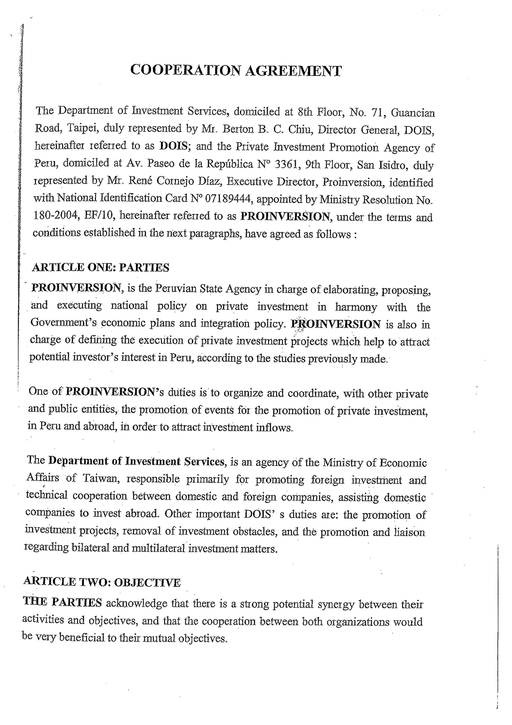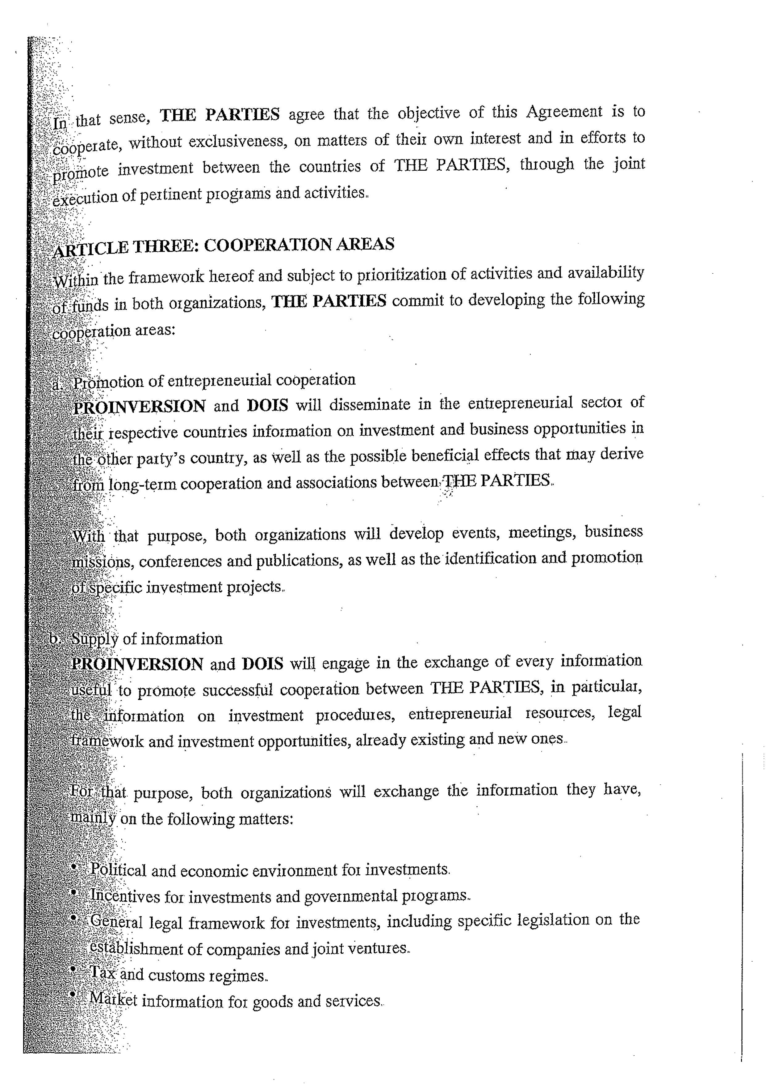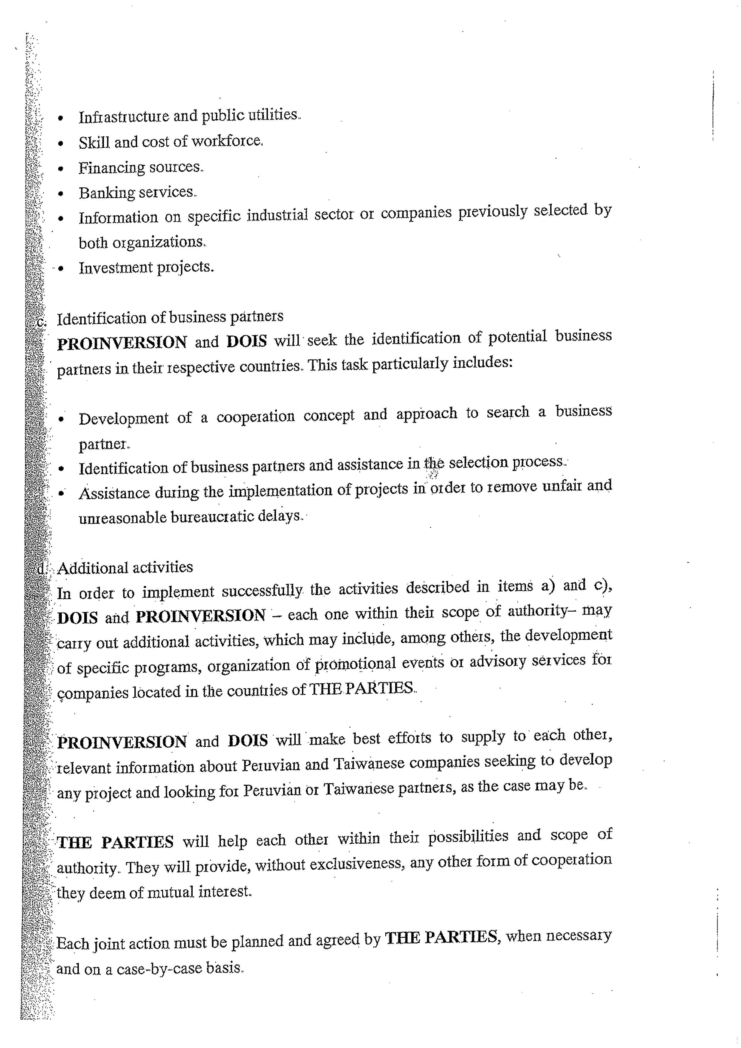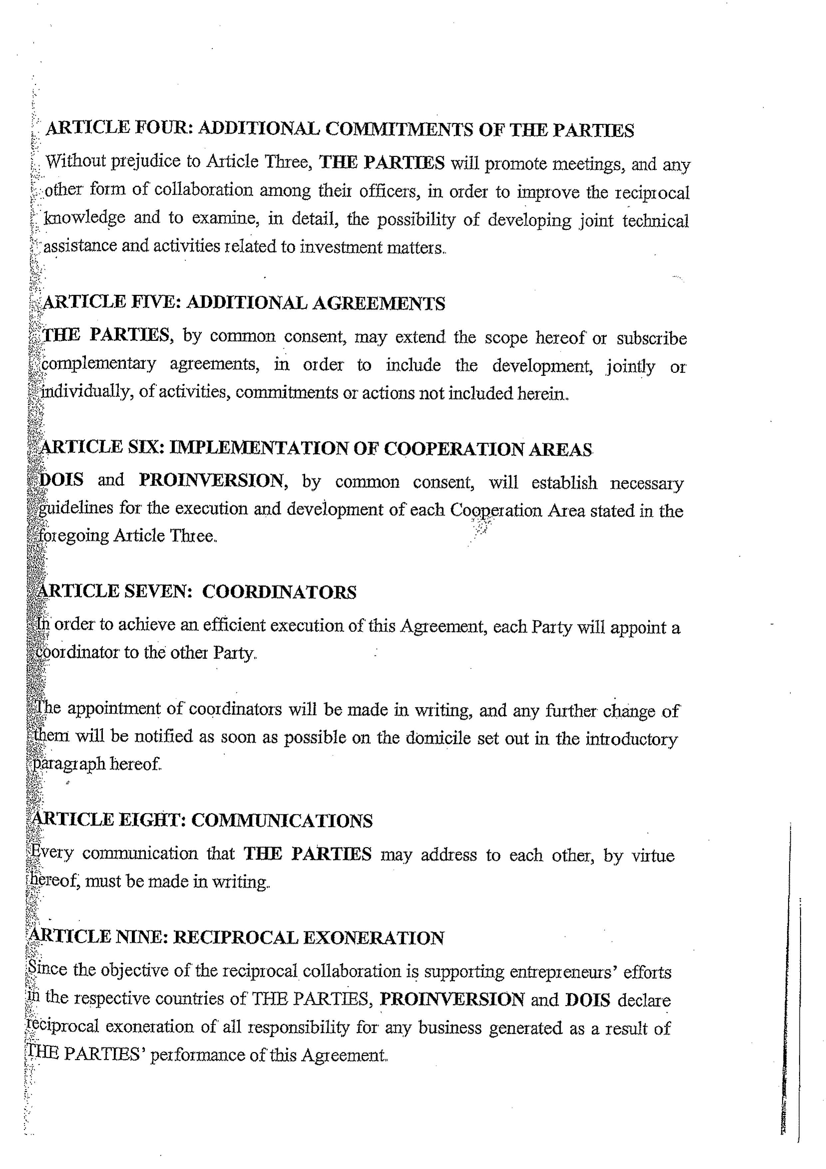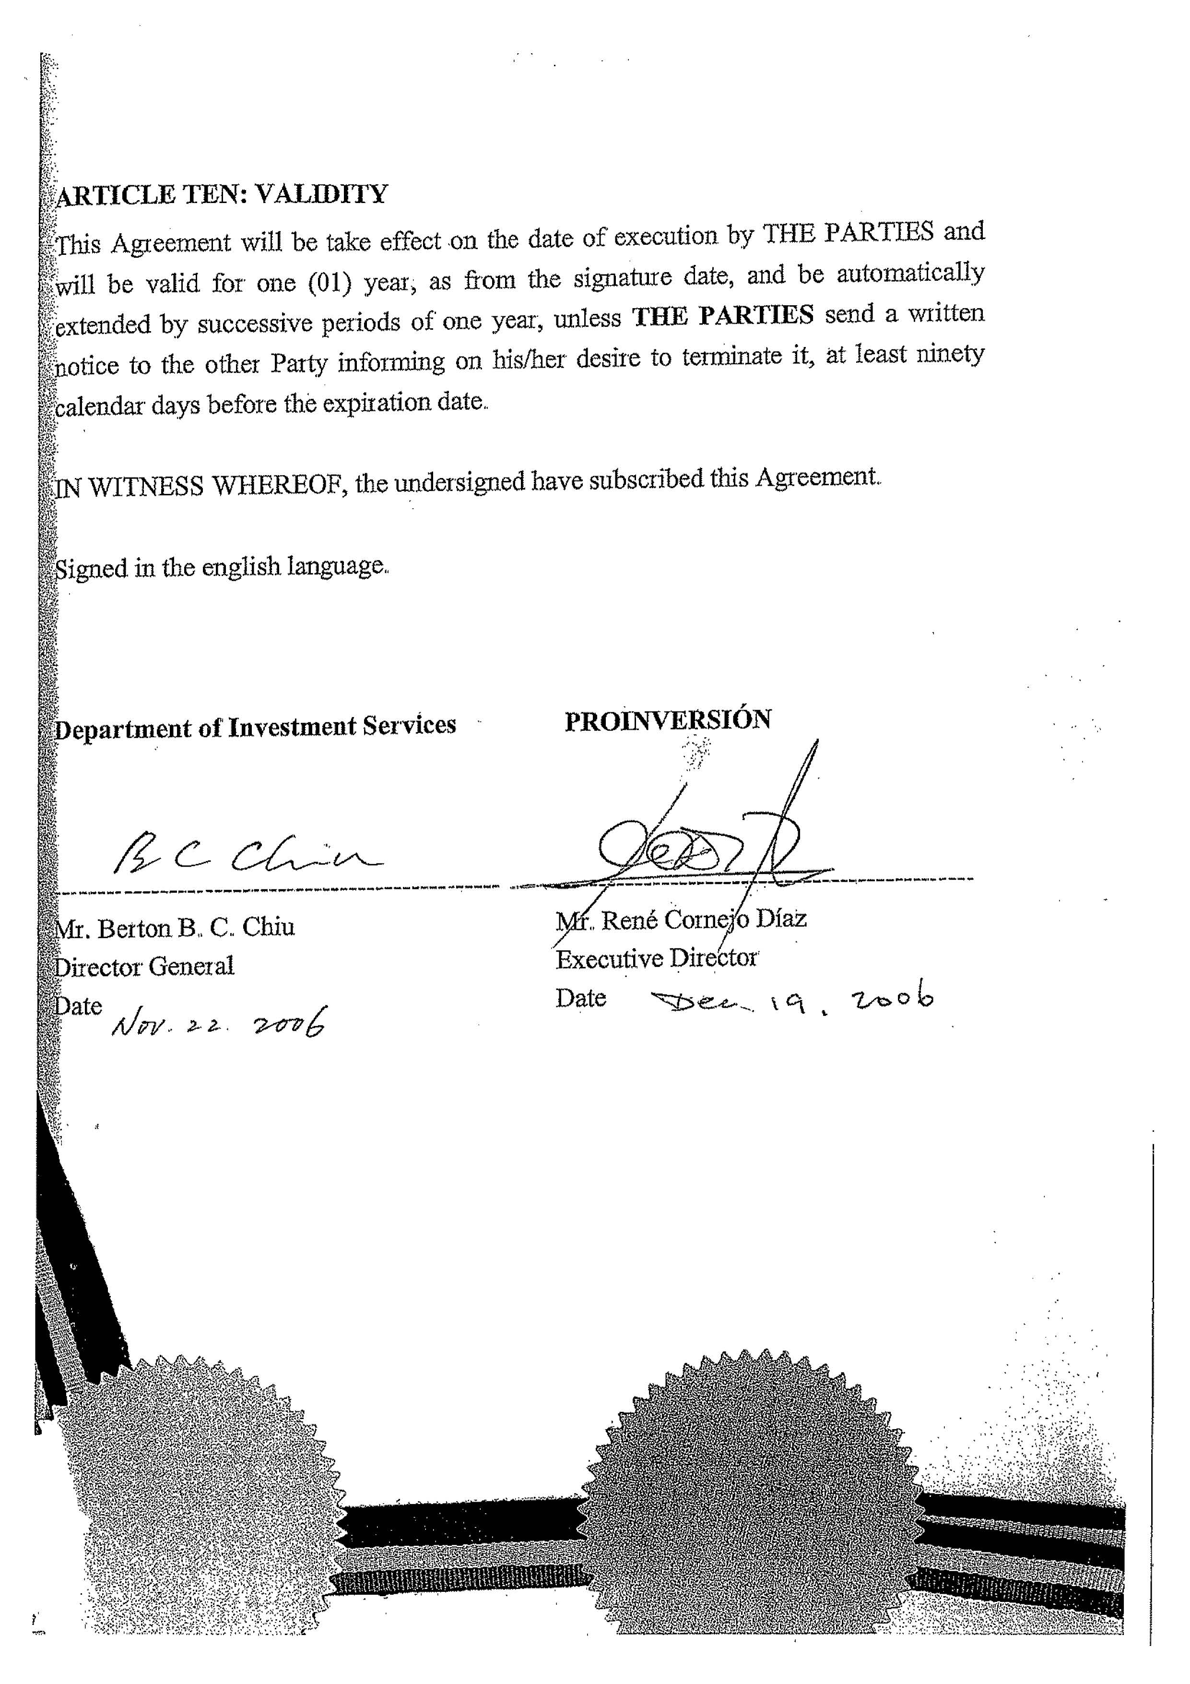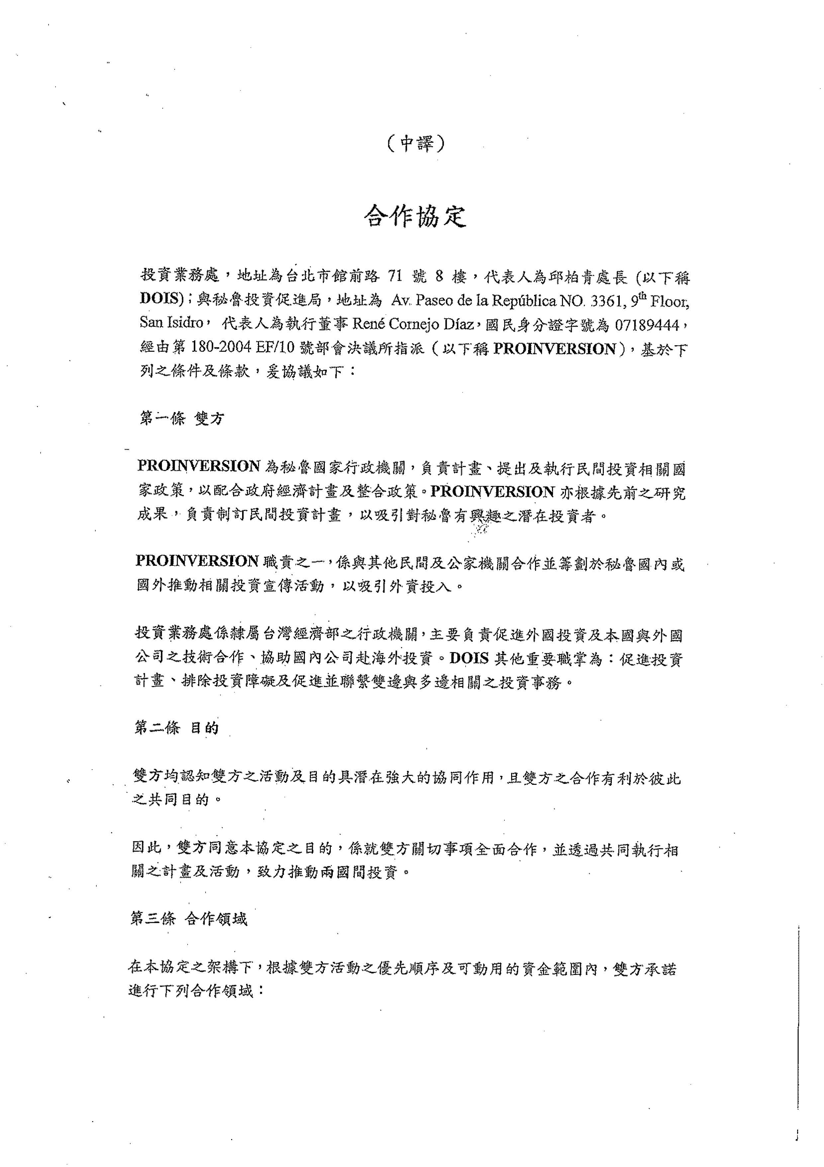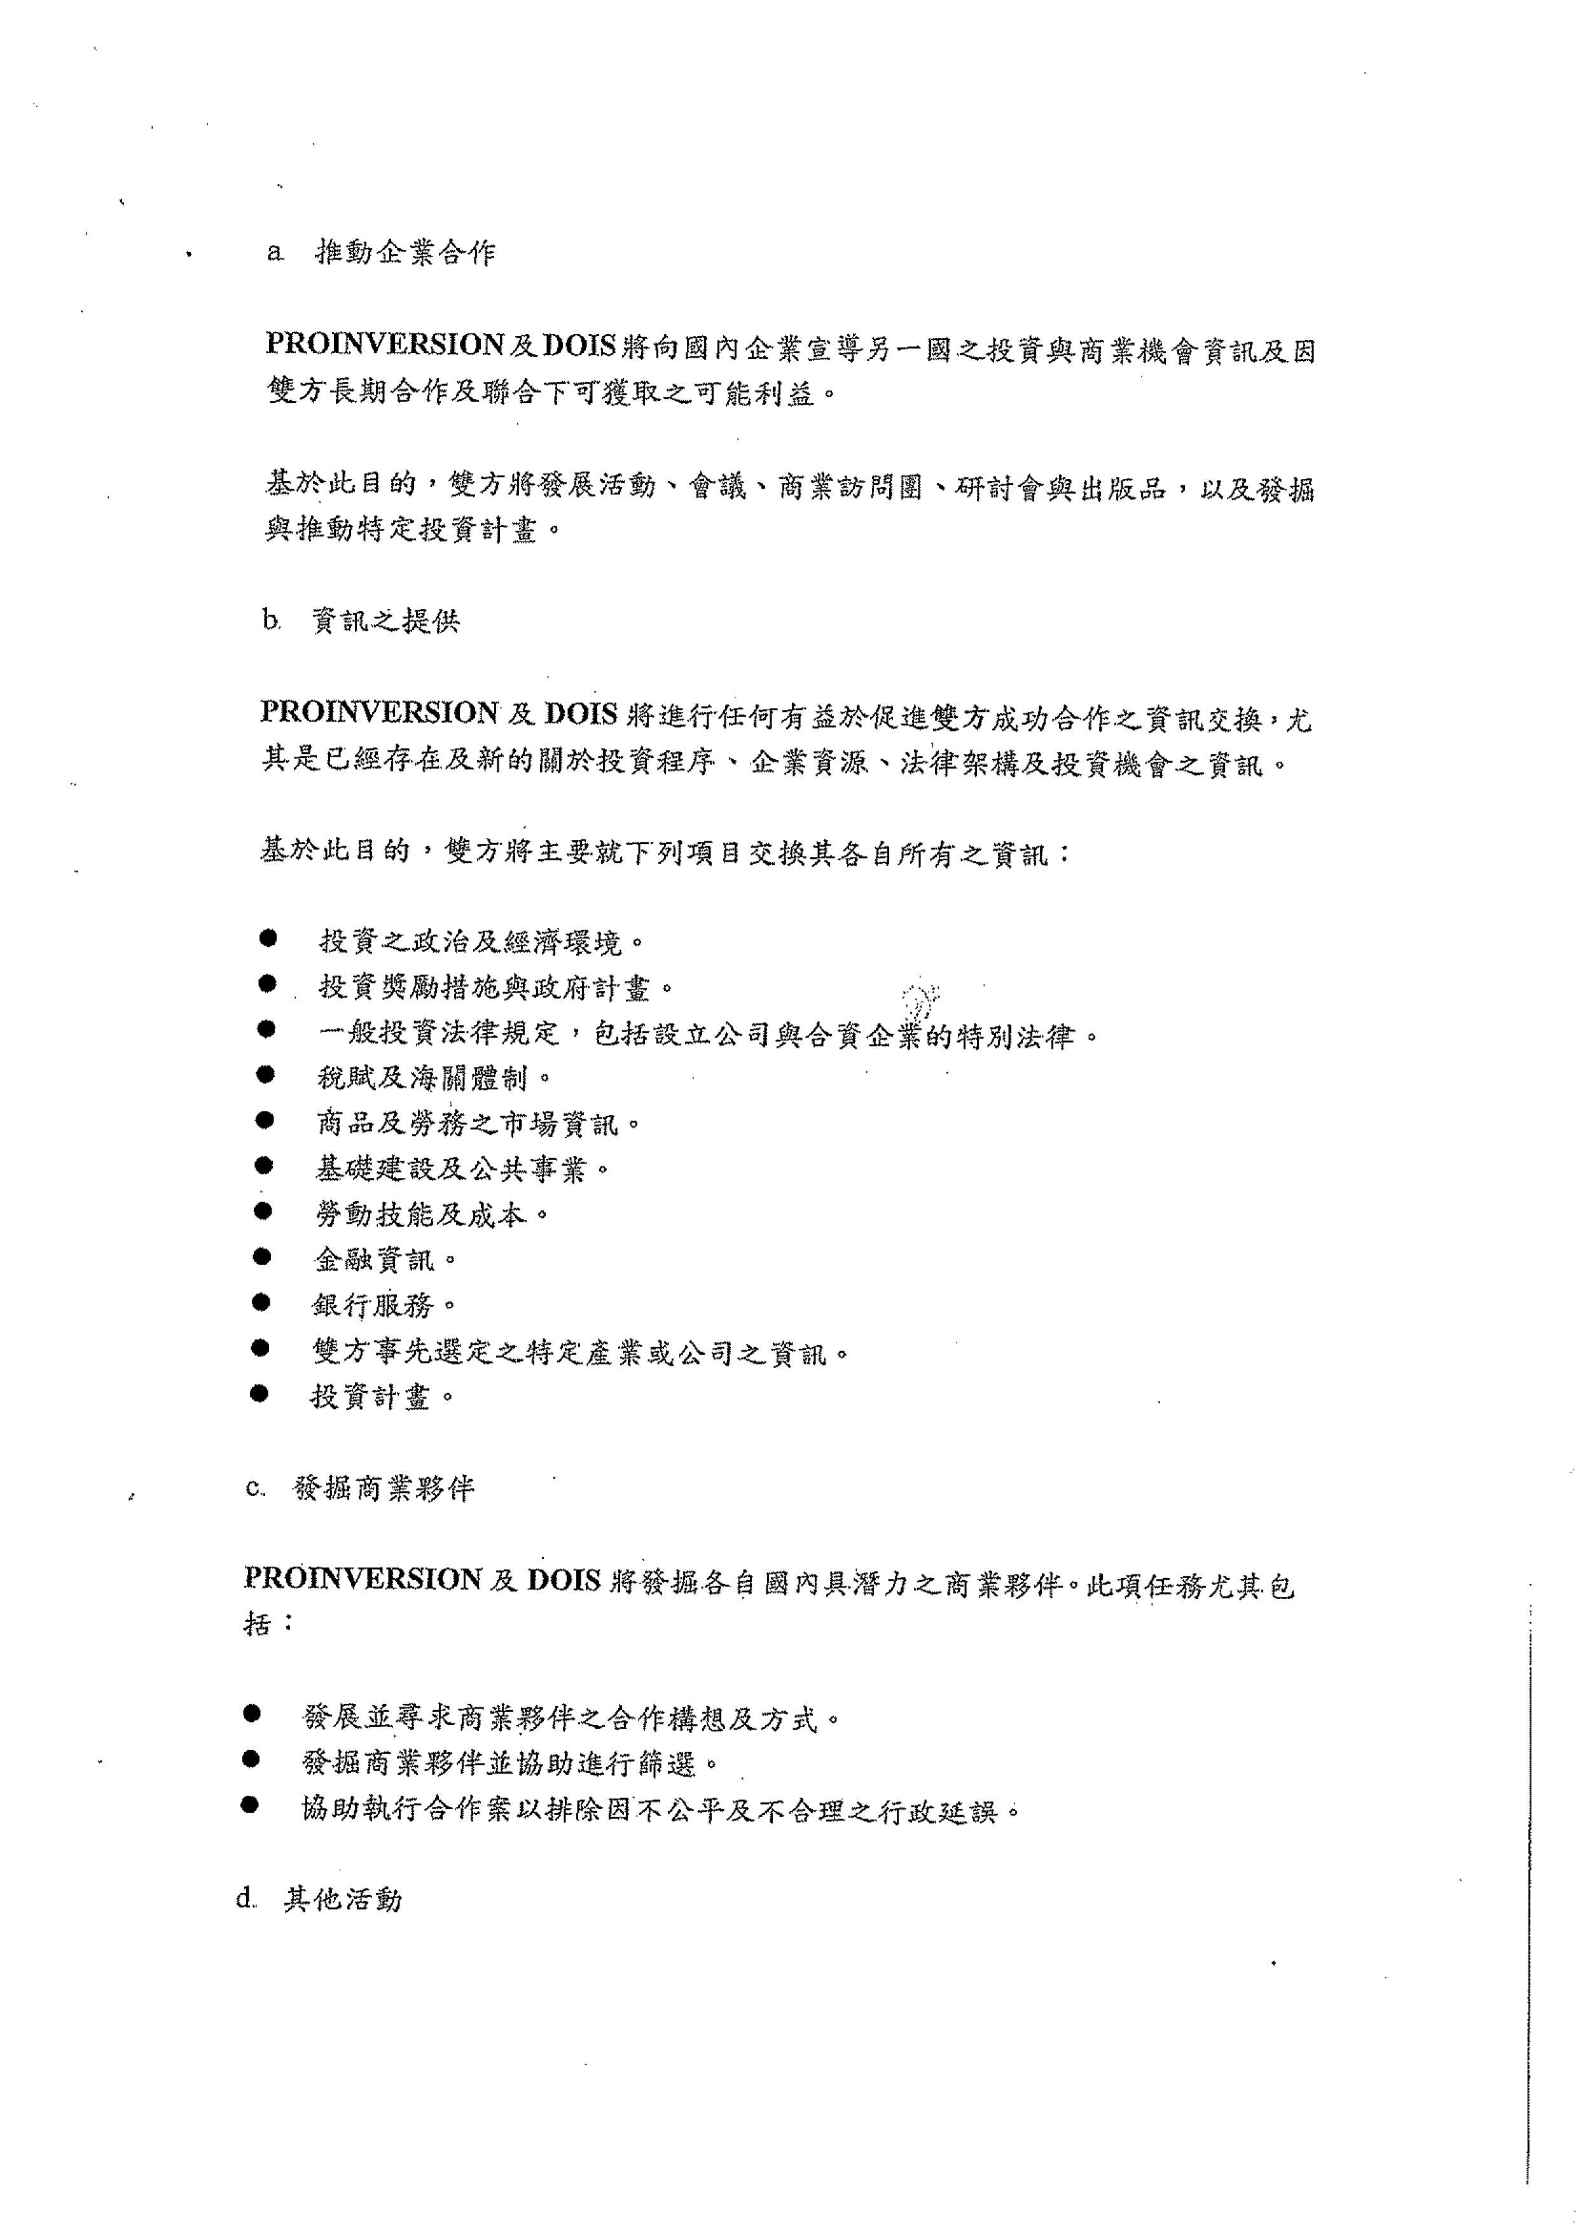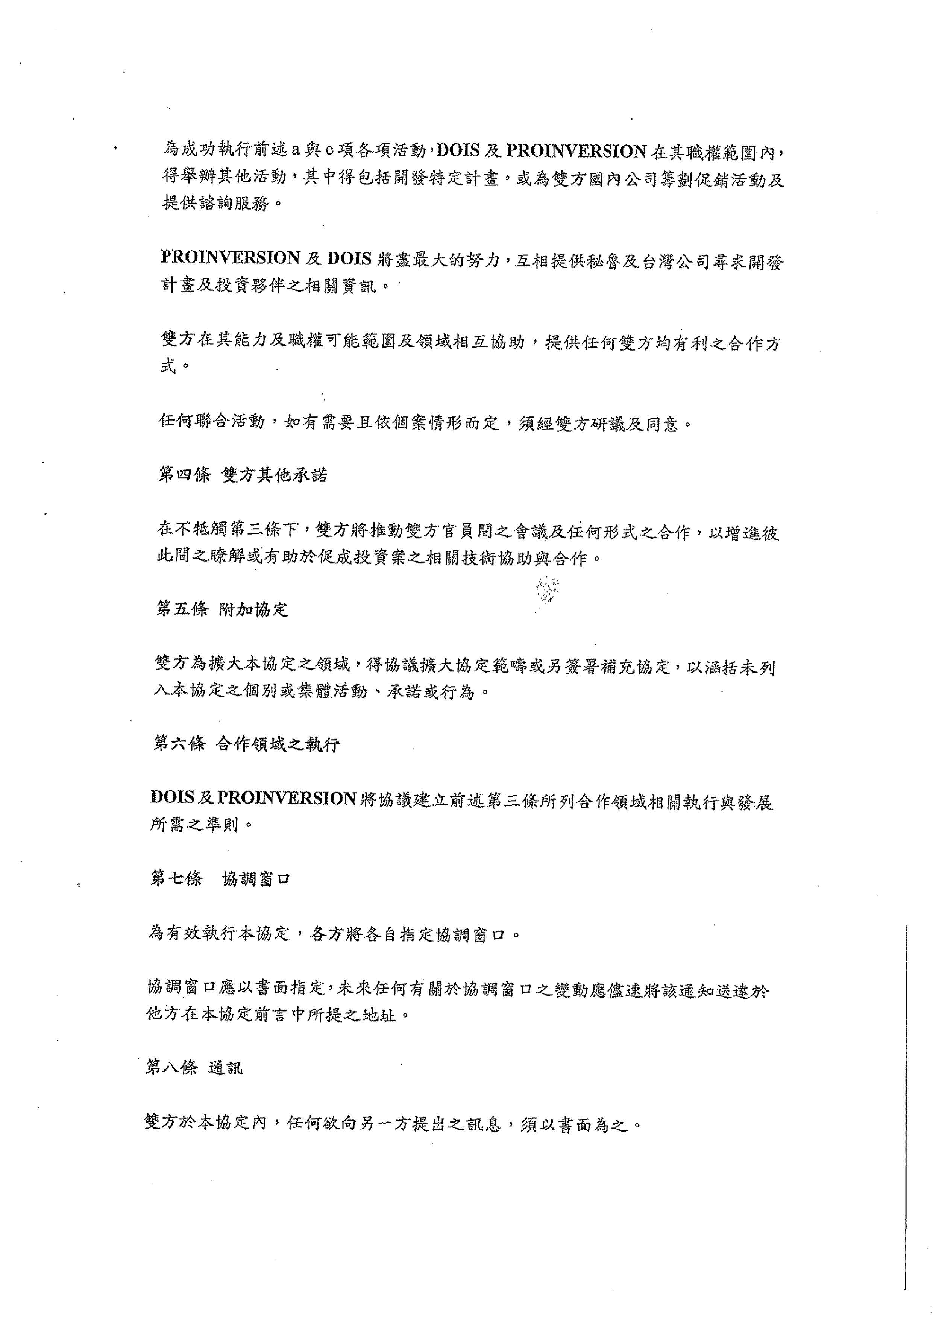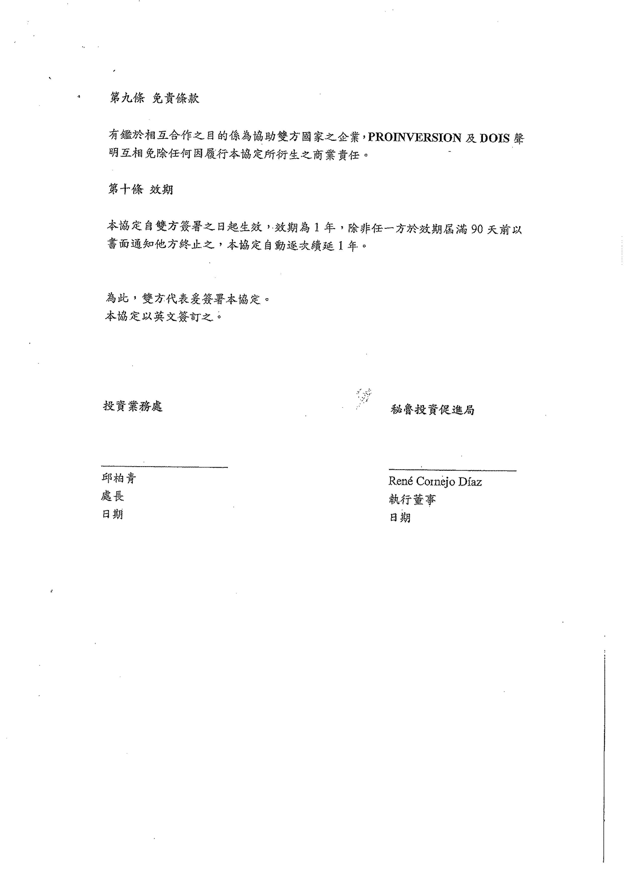


經濟部投資促進司
地 址：臺北市中正區愛國東路 82 號 3 樓
電 話：+886-2-2389-2111
傳 真：+886-2-2382-0497
網 址：https://investtaiwan.nat.gov.tw/
電子信箱：dois@moea.gov.tw

